UDC
中华人民共和国国家标准 GB
P GB 50203 – 2011

砌体结构工程施工质量验收规范
Code for acceptance of constructional
quality of masonry structures

2011－02－18发布 2012－05－01实施

中华人民共和国建设部 | 联合发布
国家质量监督检验检疫总局

中华人民共和国国家标准

砌体结构工程施工质量验收规范

Code for acceptance of constructional
quality of masonry structures
GB 50203-2011

主编部门：陕西省住房和城乡建设厅
批准部门：中华人民共和国住房和城乡建设部
施行日期：2 0 1 2 年 5 月 1 日

中国建筑工业出版社
2011 北京

中华人民共和国住房和城乡建设部
公 告
第936号
关于发布国家标准《砌体结构工程施工质量验收规范》的公告
现批准《砌体结构工程施工质量验收规范》为国家标准，编号为GB 50203—2011，自2012年5月1日起实施。其中，第4．0．1 (1、2)、5．2．1、5．2．3、6．1．8、6．1．10、6．2．1、6．2．3、7．1．10、7．2．1、8．2．1、8．2．2、10．0．4条(款)为强制性条文，必须严格执行。原《砌体工程施工质量验收规范》GB 50203—2002同时废止。
本规范由我部标准定额研究所组织中国建筑工业出版社出版发行。
中华人民共和国住房和城乡建设部
2011年2月18日

前言
根据住房和城乡建设部《关于印发<2008年工程建设标准规范制订、修订了计划(第一批)>的通知》(建标[2008]102号)的要求，由陕西省建筑科学研究院和陕西建工集团总公司会同有关单位在原《砌体工程施工质量验收规范》GB 50203—2002的基础上修订完成的。
本规范在编制过程中，编制组经广泛调查研究，认真总结实践经验，参考有关国际标准和国外先进标准，并在广泛征求意见的基础上，最后经审查定稿。
本规范共分11章和3个附录，主要技术内容包括：总则、术语、基本规定、砌筑砂浆、砖砌体工程、混凝土小型空心砌块砌体工程、石砌体工程、配筋砌体工程、填充墙砌体工程、冬期施工、子分部工程验收。
本规范修订的主要内容是：
1 增加砌体结构工程检验批的划分规定；
2 增加“一般项目”检测值的最大超差值为允许偏差值的1．5倍的规定；
3 修改砌筑砂浆的合格验收条件；
4 修改砌体轴线位移、墙面垂直度及构造柱尺寸验收的规定；
5 增加填充墙与框架柱、梁之间的连接构造按照设计规定进行脱开连接或不脱开连接施工；
6 增加填充墙与主体结构间连接钢筋采用植筋方法时的锚固拉拔力检测及验收规定；
7 修改轻骨料混凝土小型空心砌块、蒸压加气混凝土砌块墙体墙底部砌筑其他块体或现浇混凝土坎台的规定；
8 修改冬期施工中同条件养护砂浆试块的留置数量及试压龄期的规定：将氯盐砂浆法划入掺外加剂法；删除冻结法施工；
9 附录中增加填充墙砌体植筋锚固力检验抽样判定；填充墙砌体植筋锚固力检测记录。
本规范中以黑体字标志的条文为强制性条文，必须严格执行。
本规范由住房和城乡建设部负责管理和对强制性条文的解释。由陕西省住房和城乡建设厅负责日常管理，陕西省建筑科学研究院负责具体技术内容的解释。执行过程中如有意见或建议，请寄送陕西省建筑科学研究院（地址：西安市环城西路北段272号，邮编：710082）
本规范主编单位：陕西省建筑科学研究院 陕西建工集团总公司
本规范参编单位：四川省建筑科学研究院
辽宁省建设科学研究院
天津市建工工程总承包公司
中天建设集团有限公司
中国建筑东北设计研究院
爱舍(天津)新型建材有限公司
本规范主要起草人员：张昌叙 高宗祺 吴体 张书禹 郝宝林 张鸿勋 刘斌 申京涛 吴建军 侯汝欣 和平 王小院
本规范主要审查人员：王庆霖 周九仪 吴松勤 薛永武 高连玉 金睿 何益民 赵瑞 王华生
目 次
1总则
2术语
3基本规定
4砌筑砂浆
5砖砌体工程
5.1一般规定
5.2主控项目
5.3一般项目
6混凝土小型空心砌块砌体工程．
6.1一股规定
6.2主控项目
6.3一般项目
7石砌体工程
7.1一般规定
7.2主控项目
7.3一般项目
8配筋砌体工程
8.1一般规定
8.2主控项目
8.3一般项目
9填充墙砌体工程
9.1一般规定
9.2主控项目
9.3一般项目
10冬期施工
II 子分部工程验收
附录A砌体工程检验批质量验收记录
附录B填充墙砌体植筋锚固力检验抽样判定
附录C填充墙砌体植筋锚固力检测记录
本规范用词说明
引用标准名录
附：条文说明

1 总 则
1．0．1 为加强建筑工程的质量管理，统一砌体结构工程施工质量的验收，保证工程质量，制定本规范。
1．0．2 本规范适用于建筑工程的砖、石、小砌块等砌体结构工程的施工质量验收。本规范不适用于铁路、公路和水工建筑等砌石工程。
1．0．3 砌体结构工程施工中的技术文件和承包合同对施工质量验收的要求不得低于本规范的规定。
1．0．4 本规范应与现行国家标准《建筑工程施工质量验收统一标准》GB 50300配套使用。
1．0．5 砌体结构工程施工质量的验收除应执行本规范外，尚应符合国家现行有关标准的规定。

2 术 语
2．0．1 砌体结构 masonry structure
由块体和砂浆砌筑而成的墙、柱作为建筑物主要受力构件的结构。是砖砌体、砌块砌体和石砌体结构的统称。
2．0．2 配筋砌体 reinforced masonry
由配置钢筋的砌体作为建筑物主要受力构件的结构。是网状配筋砌体柱、水平配筋砌体墙、砖砌体和钢筋混凝土面层或钢筋砂浆面层组合砌体柱(墙)、砖砌体和钢筋混凝土构造柱组合墙和配筋小砌块砌体剪力墙结构的统称。
2．0．3 块体 masonry units
砌体所用各种砖、石、小砌块的总称。
2．0．4 小型砌块 small block
块体主规格的高度大于115mm而又小于380mm的砌块，包括普通混凝土小型空心砌块、轻骨料混凝土小型空心砌块、蒸压加气混凝土砌块等。简称小砌块。
2．0．5 产品龄期 products age
烧结砖出窑；蒸压砖、蒸压加气混凝土砌块出釜；混凝土砖、混凝土小型空心砌块成型后至某一日期的天数。
2．0．6 蒸压加气混凝土砌块专用砂浆 special mortar for autoclaved aerated concrete block
与蒸压加气混凝土性能相匹配的，能满足蒸压加气混凝土砌块砌体施工要求和砌体性能的砂浆，分为适用于薄灰砌筑法的蒸压加气混凝土砌块粘结砂浆；适用于非薄灰砌筑法的蒸压加气混凝土砌块砌筑砂浆。
2．0．7 预拌砂浆 ready-mixed mortar
由专业生产厂生产的湿拌砂浆或干混砂浆。
2．0．8 施工质量控制等级 category of constuction quality control
按质量控制和质量保证若干要素对施工技术水平所作的分级。
2．0．9 瞎缝 blind seam
砌体中相邻块体间无砌筑砂浆，又彼此接触的水平缝或竖向缝。
2．0．10 假缝 suppositious seam
为掩盖砌体灰缝内在质量缺陷，砌筑砌体时仅在靠近砌体表面处抹有砂浆，而内部无砂浆的竖向灰缝。
2．0．11 通缝 continuous seam
砌体中上下皮块体搭接长度小于规定数值的竖向灰缝。
2．0．12 相对含水率 comparatively percentage of moisture
含水率与吸水率的比值。
2．0．13 薄层砂浆砌筑法 the method of thin-layer mortar masonry
采用蒸压加气混凝土砌块粘结砂浆砌筑蒸压加气混凝土砌块墙体的施工方法，水平灰缝厚度和竖向灰缝宽度为2mm～4mm。简称薄灰砌筑法。
2．0．14 芯柱 core column
在小砌块墙体的孔洞内浇灌混凝土形成的柱，有素混凝土芯柱和钢筋混凝土芯柱。
2．0．15 实体检测 in-situ inspection
由有检测资质的检测单位采用标准的检验方法，在工程实体上进行原位检测或抽取试样在试验室进行检验的活动。

4 砌筑砂浆

4．0．1 水泥使用应符合下列规定：
1 水泥进场时应对其品种、等级、包装或散装仓号、出厂日期等进行检查，并应对其强度、安定性进行复验，其质量必须符合现行国家标准《通用硅酸盐水泥》GB 175的有关规定。
2 当在使用中对水泥质量有怀疑或水泥出厂超过三个月(快硬硅酸盐水泥超过一个月)时，应复查试验，并按复验结果使用。
3 不同品种的水泥，不得混合使用。
抽检数量：按同一生产厂家、同品种、同等级、同批号连续进场的水泥，袋装水泥不超过200t为一批，散装水泥不超过500t为一批，每批抽样不少于一次。
检验方法：检查产品合格证、出厂检验报告和进场复验报告。
4．0．2 砂浆用砂宜采用过筛中砂，并应满足下列要求：
1 不应混有草根、树叶、树枝、塑料、煤块、炉渣等杂物；
2 砂中含泥量、泥块含量、石粉含量、云母、轻物质、有机物、硫化物、硫酸盐及氯盐含量(配筋砌体砌筑用砂)等应符合现行行业标准《普通混凝土用砂、石质量及检验方法标准》JGJ 52的有关规定；
3 人工砂、山砂及特细砂，应经试配能满足砌筑砂浆技术条件要求。
4．0．3 拌制水泥混合砂浆的粉煤灰、建筑生石灰、建筑生石灰粉及石灰膏应符合下列规定：
1 粉煤灰、建筑生石灰、建筑生石灰粉的品质指标应符合现行行业标准《粉煤灰在混凝土及砂浆中应用技术规程》JGJ 28、《建筑生石灰》JC／T 479、《建筑生石灰粉》JC／T 480的有关规定；
2 建筑生石灰、建筑生石灰粉熟化为石灰膏，其熟化时间分别不得少于7d和2d；沉淀池中储存的石灰膏，应防止干燥、冻结和污染，严禁采用脱水硬化的石灰膏；建筑生石灰粉、消石灰粉不得替代石灰膏配制水泥石灰砂浆；
3 石灰膏的用量，应按稠度120mm±5mm计量，现场施工中石灰膏不同稠度的换算系数，可按表4．0．3确定。
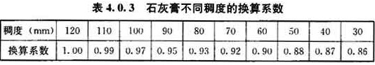
4．0．4拌制砂浆用水的水质，应符合现行行业标准《混凝土用水标准》JGJ 63的有关规定。
4．0．5劫筑砂浆应进行配合比设计．当砌筑砂浆的组成材料有变更时，其配合比应重新确定，砌筑砂浆的稠度宜按表4.0.5的规定采用。
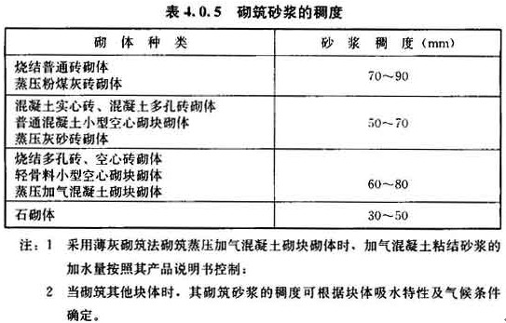

4．0．6 施工中不应采用强度等级小于M5水泥砂浆替代同强度等级水泥混合砂浆，如需替代，应将水泥砂浆提高一个强度等级。
4．0．7 在砂浆中掺入的砌筑砂浆增塑剂、早强剂、缓凝剂、防冻剂、防水剂等砂浆外加剂，其品种和用量应经有资质的检测单位检验和试配确定。所用外加剂的技术性能应符合国家现行有关标准《砌筑砂浆增塑剂》JG／T 164、《混凝土外加剂》GB 8076、《砂浆、混凝土防水剂》JC 474的质量要求。
4．0．8 配制砌筑砂浆时，各组分材料应采用质量计量，水泥及各种外加剂配料的允许偏差为±2％；砂、粉煤灰、石灰膏等配料的允许偏差为±5％。
4．0．9 砌筑砂浆应采用机械搅拌，搅拌时间自投料完起算应符合下列规定：
1 水泥砂浆和水泥混合砂浆不得少于120s；
2 水泥粉煤灰砂浆和掺用外加剂的砂浆不得少于180s；
3 掺增塑剂的砂浆，其搅拌方式、搅拌时间应符合现行行业标准《砌筑砂浆增塑剂》JG／T 164的有关规定；
4 干混砂浆及加气混凝土砌块专用砂浆宜按掺用外加剂的砂浆确定搅拌时间或按产品说明书采用。
4．0．10 现场拌制的砂浆应随拌随用，拌制的砂浆应在3h内使用完毕；当施工期间最高气温超过30℃时，应在2h内使用完毕。预拌砂浆及蒸压加气混凝土砌块专用砂浆的使用时间应按照厂方提供的说明书确定。
4．0．11 砌体结构工程使用的湿拌砂浆，除直接使用外必须储存在不吸水的专用容器内，并根据气候条件采取遮阳、保温、防雨雪等措施，砂浆在储存过程中严禁随意加水。
4．0．12 砌筑砂浆试块强度验收时其强度合格标准应符合下列规定：
1 同一验收批砂浆试块强度平均值应大于或等于设计强度等级值的1．10倍；
2 同一验收批砂浆试块抗压强度的最小一组平均值应大于或等于设计强度等级值的85％。
注：1 砌筑砂浆的验收批，同一类型、强度等级的砂浆试块不应少于3组；同一验收批砂浆只有1组或2组试块时，每组试块抗压强度平均值应大于或等于设计强度等级值的 1．10倍；对于建筑结构的安全等级为一级或设计使用年限为50年及以上的房屋，同一验收批砂浆试块的数量不得少于3组；
2 砂浆强度应以标准养护，28d龄期的试块抗压强度为准；
3 制作砂浆试块的砂浆稠度应与配合比设计一致。
抽检数量：每一检验批且不超过250m³砌体的各类、各强度等级的普通砌筑砂浆，每台搅拌机应至少抽检一次。验收批的预拌砂浆、蒸压加气混凝土砌块专用砂浆，抽检可为3组。
检验方法：在砂浆搅拌机出料口或在湿拌砂浆的储存容器出料口随机取样制作砂浆试块(现场拌制的砂浆，同盘砂浆只应作1组试块)，试块标养28d后作强度试验。预拌砂浆中的湿拌砂浆稠度应在进场时取样检验。
4．0．13 当施工中或验收时出现下列情况，可采用现场检验方法对砂浆或砌体强度进行实体检测，并判定其强度：
1 砂浆试块缺乏代表性或试块数量不足；
2 对砂浆试块的试验结果有怀疑或有争议；
3 砂浆试块的试验结果，不能满足设计要求；
4 发生工程事故，需要进一步分析事故原因。

5 砖砌体工程
5．1 一般规定
5．1．1 本章适用于烧结普通砖、烧结多孔砖、混凝土多孔砖、混凝土实心砖、蒸压灰砂砖、蒸压粉煤灰砖等砌体工程。
5．1．2 用于清水墙、柱表面的砖，应边角整齐，色泽均匀。
5．1．3 砌体砌筑时，混凝土多孔砖、混凝土实心砖、蒸压灰砂砖、蒸压粉煤灰砖等块体的产品龄期不应小于28d。
5．1．4 有冻胀环境和条件的地区，地面以下或防潮层以下的砌体，不应采用多孔砖。
5．1．5 不同品种的砖不得在同一楼层混砌。
5．1．6 砌筑烧结普通砖、烧结多孔砖、蒸压灰砂砖、蒸压粉煤灰砖砌体时，砖应提前1d～2d适度湿润，严禁采用干砖或处于吸水饱和状态的砖砌筑，块体湿润程度宜符合下列规定：
1 烧结类块体的相对含水率60％～70％；
2 混凝土多孔砖及混凝土实心砖不需浇水湿润，但在气候干燥炎热的情况下，宜在砌筑前对其喷水湿润。其他非烧结类块体的相对含水率40％～50％。
5．1．7 采用铺浆法砌筑砌体，铺浆长度不得超过750mm；当施工期间气温超过30℃时，铺浆长度不得超过500mm。
5．1．8 240mm厚承重墙的每层墙的最上一皮砖，砖砌体的阶台水平面上及挑出层的外皮砖，应整砖丁砌。
5．1．9 弧拱式及平拱式过梁的灰缝应砌成楔形缝，拱底灰缝宽度不宜小于5mm，拱顶灰缝宽度不应大于15mm，拱体的纵向及横向灰缝应填实砂浆；平拱式过梁拱脚下面应伸入墙内不小于20mm；砖砌平拱过梁底应有1％的起拱。
5．1．10 砖过梁底部的模板及其支架拆除时，灰缝砂浆强度不应低于设计强度的75％。
5．1．11 多孔砖的孔洞应垂直于受压面砌筑。半盲孔多孔砖的封底面应朝上砌筑。
5．1．12 竖向灰缝不应出现瞎缝、透明缝和假缝。
5．1．13 砖砌体施工临时间断处补砌时，必须将接槎处表面清理干净，洒水湿润，并填实砂浆，保持灰缝平直。
5．1．14 夹心复合墙的砌筑应符合下列规定：
1 墙体砌筑时，应采取措施防止空腔内掉落砂浆和杂物；
2 拉结件设置应符合设计要求，拉结件在叶墙上的搁置长度不应小于叶墙厚度的2／3，并不应小于60mm；
3 保温材料品种及性能应符合设计要求。保温材料的浇注压力不应对砌体强度、变形及外观质量产生不良影响。
5．2 主控项目
5．2．1 砖和砂浆的强度等级必须符合设计要求。
抽检数量：每一生产厂家，烧结普通砖、混凝土实心砖每15万块，烧结多孔砖、混凝土多孔砖、蒸压灰砂砖及蒸压粉煤灰砖每10万块各为一验收批，不足上述数量时按1批计，抽检数量为1组。砂浆试块的抽检数量执行本规范第4．0．12条的有关规定。
检验方法：查砖和砂浆试块试验报告。
5．2．2 砌体灰缝砂浆应密实饱满。砖墙水平灰缝的砂浆饱满度不得低于80％；砖柱水平灰缝和竖向灰缝饱满度不得低于90％。
抽检数量：每检验批抽查不应少于5处。
检验方法：用百格网检查砖底面与砂浆的粘结痕迹面积，每处检测3块砖，取其平均值。
5．2．3 砖砌体的转角处和交接处应同时砌筑，严禁无可靠措施的内外墙分砌施工。在抗震设防烈度为8度及8度以上地区，对不能同时砌筑而又必须留置的临时间断处应砌成斜槎，普通砖砌体斜槎水平投影长度不应小于高度的2／3，多孔砖砌体的斜槎长高比不应小于1／2。斜槎高度不得超过一步脚手架的高度。
抽检数量：每检验批抽查不应少于5处。
检验方法：观察检查。
5．2．4 非抗震设防及抗震设防烈度为6度、7度地区的临时间断处，当不能留斜槎时，除转角处外，可留直槎，但直槎必须做成凸槎，且应加设拉结钢筋，拉结钢筋应符合下列规定：
1 每120mm墙厚放置1Φ6拉结钢筋(120mm厚墙应放置2Φ6拉结钢筋)；
2 间距沿墙高不应超过500mm，且竖向间距偏差不应超过100mm；
3 埋入长度从留槎处算起每边均不应小于500mm，对抗震设防烈度6度、7度的地区，不应小于1000mm；
4 末端应有90°弯钩(图5．2．4)。
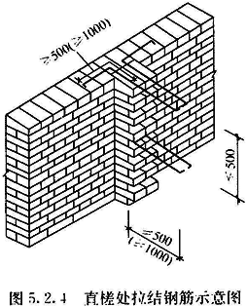
抽检数量：每检验批抽查不应少于5处。
检验方法：观察和尺量检查。
5．3 一般项目
5．3．1 砖砌体组砌方法应正确，内外搭砌，上、下错缝。清水墙、窗间墙无通缝；混水墙中不得有长度大于300mm的通缝，长度200mm～300mm的通缝每间不超过3处，且不得位于同一面墙体上。砖柱不得采用包心砌法。
抽检数量：每检验批抽查不应少于5处。
检验方法：观察检查。砌体组砌方法抽检每处应为3m～5m。
5．3．2 砖砌体的灰缝应横平竖直，厚薄均匀，水平灰缝厚度及竖向灰缝宽度宜为10mm，但不应小于8mm，也不应大于12mm。
抽检数量：每检验批抽查不应少于5处。
检验方法：水平灰缝厚度用尺量10皮砖砌体高度折算；竖向灰缝宽度用尺量2m砌体长度折算。
5．3．3 砖砌体尺寸、位置的允许偏差及检验应符合表5．3．3的规定。
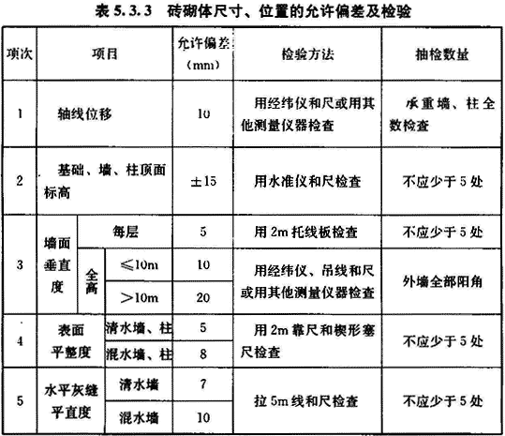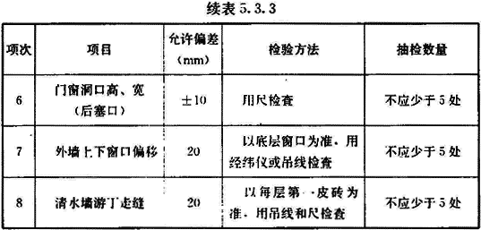

6 混凝土小型空心砌块砌体工程
6．1 一般规定
6．1．1 本章适用于普通混凝土小型空心砌块和轻骨料混凝土小型空心砌块(以下简称小砌块)等砌体工程。
6．1．2 施工前，应按房屋设计图编绘小砌块平、立面排块图，施工中应按排块图施工。
6．1．3 施工采用的小砌块的产品龄期不应小于28d。
6．1．4 砌筑小砌块时，应清除表面污物，剔除外观质量不合格的小砌块。
6．1．5 砌筑小砌块砌体，宜选用专用小砌块砌筑砂浆。
6．1．6 底层室内地面以下或防潮层以下的砌体，应采用强度等级不低于C20(或Cb20)的混凝土灌实小砌块的孔洞。
6．1．7 砌筑普通混凝土小型空心砌块砌体。不需对小砌块浇水湿润，如遇天气干燥炎热，宜在砌筑前对其喷水湿润；对轻骨料混凝土小砌块，应提前浇水湿润，块体的相对含水率宜为40％～50％。雨天及小砌块表面有浮水时，不得施工。
6．1．8 承重墙体使用的小砌块应完整、无破损、无裂缝。
6．1．9 小砌块墙体应孔对孔、肋对肋错缝搭砌。单排孔小砌块的搭接长度应为块体长度的1／2；多排孔小砌块的搭接长度可适当调整，但不宜小于小砌块长度的1／3，且不应小于90mm。墙体的个别部位不能满足上述要求时，应在灰缝中设置拉结钢筋或钢筋网片，但竖向通缝仍不得超过两皮小砌块。
6．1．10 小砌块应将生产时的底面朝上反砌于墙上。
6．1．11 小砌块墙体宜逐块坐(铺)浆砌筑。
6．1．12 在散热器、厨房和卫生间等设备的卡具安装处砌筑的小砌块，宜在施工前用强度等级不低于C20(或Cb20)的混凝土将其孔洞灌实。
6．1．13 每步架墙(柱)砌筑完后，应随即刮平墙体灰缝。
6．1．14 芯柱处小砌块墙体砌筑应符合下列规定：
1 每一楼层芯柱处第一皮砌块应采用开口小砌块；
2 砌筑时应随砌随清除小砌块孔内的毛边，并将灰缝中挤出的砂浆刮净。
6．1．15 芯柱混凝土宜选用专用小砌块灌孔混凝土。浇筑芯柱混凝土应符合下列规定：
1 每次连续浇筑的高度宜为半个楼层，但不应大于1．8m；
2 浇筑芯柱混凝土时，砌筑砂浆强度应大于1MPa；
3 清除孔内掉落的砂浆等杂物，并用水冲淋孔壁；
4 浇筑芯柱混凝土前。应先注入适量与芯柱混凝土成分相同的去石砂浆；
5 每浇筑400mm～500mm高度捣实一次，或边浇筑边捣实。
6．1．16 小砌块复合夹心墙的砌筑应符合本规范第5．1．14条的规定。
6．2 主控项目
6．2．1 小砌块和芯柱混凝土、砌筑砂浆的强度等级必须符合设计要求。
抽检数量：每一生产厂家，每1万块小砌块为一验收批，不足1万块按一批计，抽检数量为1组；用于多层以上建筑的基础和底层的小砌块抽检数量不应少于2组。砂浆试块的抽检数量应执行本规范第4．0．12条的有关规定。
检验方法：检查小砌块和芯柱混凝土、砌筑砂浆试块试验报告。
6．2．2 砌体水平灰缝和竖向灰缝的砂浆饱满度，按净面积计算不得低于90％。
抽检数量：每检验批抽查不应少于5处。
检验方法：用专用百格网检测小砌块与砂浆粘结痕迹，每处检测3块小砌块，取其平均值。
6．2．3 墙体转角处和纵横交接处应同时砌筑。临时间断处应砌成斜槎，斜槎水平投影长度不应小于斜槎高度。施工洞口可预留直槎，但在洞口砌筑和补砌时，应在直槎上下搭砌的小砌块孔同内用强度等级不低于C20(或Cb20)的混凝土灌实。
抽检数量：每检验批抽查不应少于5处。
检验方法：观察检查。
6．2．4 小砌块砌体的芯柱在楼盖处应贯通。不得削弱芯柱截面尺寸；芯柱混凝土不得漏灌。
抽检数量：每检验批抽查不应少于5处。
检验方法：观察检查。
6．3 一般项目
6．3．1 砌体的水平灰缝厚度和竖向灰缝宽度宜为10mm，但不应小于8mm，也不应大于12mm。
抽检数量：每检验批抽查不应少于5处。
检验方法：水平灰缝厚度用尺量5皮小砌块的高度折算；竖向灰缝宽度用尺量2m砌体长度折算。
6．3．2 小砌块砌体尺寸、位置的允许偏差应按本规范第5．3．3条的规定执行。

7 石砌体工程
7．1 一般规定
7．1．1 本章适用于毛石、毛料石、粗料石、细料石等砌体工程。
7．1．2 石砌体采用的石材应质地坚实，无裂纹和无明显风化剥落；用于清水墙、柱表面的石材，尚应色泽均匀；石材的放射性应经检验，其安全性应符合现行国家标准《建筑材料放射性核素限量》GB 6566的有关规定。
7．1．3 石材表面的泥垢、水锈等杂质，砌筑前应清除干净。
7．1．4 砌筑毛石基础的第一皮石块应坐浆，并将大面向下；砌筑料石基础的第一皮石块应用丁砌层坐浆砌筑。
7．1．5 毛石砌体的第一皮及转角处、交接处和洞口处，应用较大的平毛石砌筑。每个楼层(包括基础)砌体的最上一皮，宜选用较大的毛石砌筑。
7．1．6 毛石砌筑时，对石块间存在较大的缝隙，应先向缝内填灌砂浆并捣实，然后再用小石块嵌填，不得先填小石块后填灌砂浆，石块间不得出现无砂浆相互接触现象。
7．1．7 砌筑毛石挡土墙应按分层高度砌筑，并应符合下列规定：
1 每砌3皮～4皮为一个分层高度，每个分层高度应将顶层石块砌平；
2 两个分层高度间分层处的错缝不得小于80mm。
7．1．8 料石挡土墙，当中间部分用毛石砌筑时，丁砌料石伸入毛石部分的长度不应小于200mm。
7．1．9 毛石、毛料石、粗料石、细料石砌体灰缝厚度应均匀，灰缝厚度应符合下列规定：
1 毛石砌体外露面的灰缝厚度不宜大于40mm；
2 毛料石和粗料石的灰缝厚度不宜大于20mm；
3 细料石的灰缝厚度不宜大于5mm。
7．1．10 挡土墙的泄水孔当设计无规定时，施工应符合下列规定：
1 泄水孔应均匀设置，在每米高度上间隔2m左右设置一个泄水孔；
2 泄水孔与土体间铺设长宽各为300mm、厚200mm的卵石或碎石作疏水层。
7．1．11 挡土墙内侧回填土必须分层夯填，分层松土厚度宜为300mm。墙顶土面应有适当坡度使流水流向挡土墙外侧面。
7．1．12 在毛石和实心砖的组合墙中，毛石砌体与砖砌体应同时砌筑，并每隔4皮～6皮砖用2皮～3皮丁砖与毛石砌体拉结砌合；两种砌体间的空隙应填实砂浆。
7．1．13 毛石墙和砖墙相接的转角处和交接处应同时砌筑。转角处、交接处应自纵墙(或横墙)每隔4皮～6皮砖高度引出不小于120mm与横墙(或纵墙)相接。
7．2 主控项目
7．2．1 石材及砂浆强度等级必须符合设计要求。
抽检数量：同一产地的同类石材抽检不应少于1组。砂浆试块的抽检数量执行本规范第4．0．12条的有关规定。
检验方法：料石检查产品质量证明书，石材、砂浆检查试块试验报告。
7．2．2 砌体灰缝的砂浆饱满度不应小于80％。
抽检数量：每检验批抽查不应少于5处。
检验方法：观察检查。
7．3 一般项目
7．3．1 石砌体尺寸、位置的允许偏差及检验方法应符合表7. 3. 1的规定。
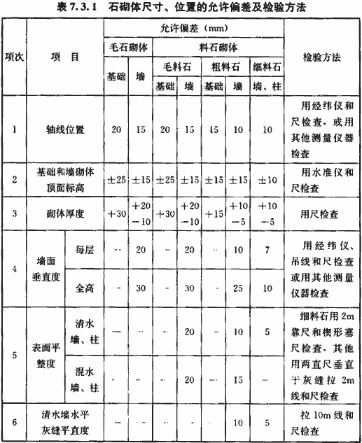
抽检数量：每检验批抽查不应少于5处。
7．3．2 石砌体的组砌形式应符合下列规定：
1 内外搭砌，上下错缝，拉结石、丁砌石交错设置；
2 毛石墙拉结石每0．7m²墙面不应少于1块。
检查数量：每检验批抽查不应少于5处。
检验方法：观察检查。

8 配筋砌体工程
8．1 一般规定
8．1．1 配筋砌体工程除应满足本章要求和规定外，尚应符合本规范第5章及第6章的要求和规定。
8．1．2 施工配筋小砌块砌体剪力墙，应采用专用的小砌块砌筑砂浆砌筑，专用小砌块灌孔混凝土浇筑芯柱。
8．1．3 设置在灰缝内的钢筋，应居中置于灰缝内，水平灰缝厚度应大于钢筋直径4mm以上。
8．2 主控项目
8．2．1 钢筋的品种、规格、数量和设置部位应符合设计要求。
检验方法：检查钢筋的合格证书、钢筋性能复试试验报告、隐蔽工程记录。
8．2．2 构造柱、芯柱、组合砌体构件、配筋砌体剪力墙构件的混凝土及砂浆的强度等级应符合设计要求。
抽检数量：每检验批砌体，试块不应少于1组，验收批砌体试块不得少于3组。
检验方法：检查混凝土和砂浆试块试验报告。
8．2．3 构造柱与墙体的连接应符合下列规定：
1 墙体应砌成马牙槎，马牙槎凹凸尺寸不宜小于60mm，高度不应超过300mm，马牙槎应先退后进，对称砌筑；马牙槎尺寸偏差每一构造柱不应超过2处；
2 预留拉结钢筋的规格、尺寸、数量及位置应正确，拉结钢筋应沿墙高每隔500mm设2Φ6，伸入墙内不宜小于600mm，钢筋的竖向移位不应超过100mm，且竖向移位每一构造柱不得超过2处；
3 施工中不得任意弯折拉结钢筋。
抽检数量：每检验批抽查不应少于5处。
检验方法：观察检查和尺量检查。
8．2．4 配筋砌体中受力钢筋的连接方式及锚固长度、搭接长度应符合设计要求。
检查数量：每检验批抽查不应少于5处。
检验方法：观察检查。
8．3 一般项目
8．3．1 构造柱一般尺寸允许偏差及检验方法应符合表8．3．1的规定。
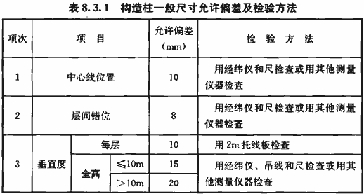
抽检数量：每检验批抽查不应少于5处。
8．3．2 设置在砌体灰缝中钢筋的防腐保护应符合本规范第3．0．16条的规定，且钢筋防护层完好，不应有肉眼可见裂纹、剥落和擦痕等缺陷。
抽检数量：每检验批抽查不应少于5处。
检验方法：观察检查。
8．3．3 网状配筋砖砌体中，钢筋网规格及放置间距应符合设计规定。每一构件钢筋网沿砌体高度位置超过设计规定一皮砖厚不得多于一处。
抽检数量：每检验批抽查不应少于5处。
检验方法：通过钢筋网成品检查钢筋规格，钢筋网放置间距采用局部剔缝观察，或用探针刺入灰缝内检查，或用钢筋位置测定仪测定。
8．3．4 钢筋安装位置的允许偏差及检验方法应符合表8．3．4的规定。
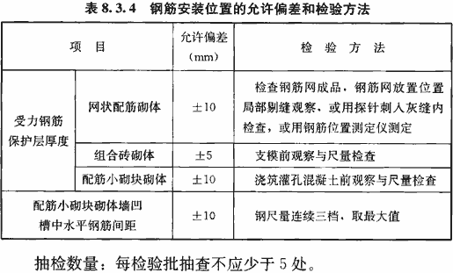

9 填充墙砌体工程
9．1 一般规定
9．1．1 本章适用于烧结空心砖、蒸压加气混凝土砌块、轻骨料混凝土小型空心砌块等填充墙砌体工程。
9．1．2 砌筑填充墙时，轻骨料混凝土小型空心砌块和蒸压加气混凝土砌块的产品龄期不应小于28d，蒸压加气混凝土砌块的含水率宜小于30％。
9．1．3 烧结空心砖、蒸压加气混凝土砌块、轻骨料混凝土小型空心砌块等的运输、装卸过程中，严禁抛掷和倾倒；进场后应按品种、规格堆放整齐，堆置高度不宜超过2m。蒸压加气混凝土砌块在运输及堆放中应防止雨淋。
9．1．4 吸水率较小的轻骨料混凝土小型空心砌块及采用薄灰砌筑法施工的蒸压加气混凝土砌块，砌筑前不应对其浇(喷)水湿润；在气候干燥炎热的情况下，对吸水率较小的轻骨料混凝土小型空心砌块宜在砌筑前喷水湿润。
9．1．5 采用普通砌筑砂浆砌筑填充墙时，烧结空心砖、吸水率较大的轻骨料混凝土小型空心砌块应提前1d～2d浇(喷)水湿润。蒸压加气混凝土砌块采用蒸压加气混凝土砌块砌筑砂浆或普通砌筑砂浆砌筑时，应在砌筑当天对砌块砌筑面喷水湿润。块体湿润程度宜符合下列规定：
1 烧结空心砖的相对含水率60％～70％；
2 吸水率较大的轻骨料混凝土小型空心砌块、蒸压加气混凝土砌块的相对含水率40％～50％。
9．1．6 在厨房、卫生间、浴室等处采用轻骨料混凝土小型空心砌块、蒸压加气混凝土砌块砌筑墙体时，墙底部宜现浇混凝土坎台，其高度宜为150mm。
9．1．7 填充墙拉结筋处的下皮小砌块宜采用半盲孔小砌块或用混凝土灌实孔洞的小砌块；薄灰砌筑法施工的蒸压加气混凝土砌块砌体，拉结筋应放置在砌块上表面设置的沟槽内。
9．1．8 蒸压加气混凝土砌块、轻骨料混凝土小型空心砌块不应与其他块体混砌，不同强度等级的同类块体也不得混砌。
注：窗台处和因安装门窗需要，在门窗洞口处两侧填充墙上、中、下部可采用其他块体局部嵌砌；对与框架柱、梁不脱开方法的填充墙，填塞填充墙顶部与梁之间缝隙可采用其他块体。
9．1．9 填充墙砌体砌筑，应待承重主体结构检验批验收合格后进行。填充墙与承重主体结构间的空(缝)隙部位施工，应在填充墙砌筑14d后进行。
9．2 主控项目
9．2．1 烧结空心砖、小砌块和砌筑砂浆的强度等级应符合设计要求。
抽检数量：烧结空心砖每10万块为一验收批，小砌块每1万块为一验收批，不足上述数量时按一批计，抽检数量为1组。
砂浆试块的抽检数量执行本规范第4．0．12条的有关规定。
检验方法：查砖、小砌块进场复验报告和砂浆试块试验报告。
9．2．2 填充墙砌体应与主体结构可靠连接，其连接构造应符合设计要求，未经设计同意，不得随意改变连接构造方法。每一填充墙与柱的拉结筋的位置超过一皮块体高度的数量不得多于一处。
抽检数量：每检验批抽查不应少于5处。
检验方法：观察检查。
9．2．3 填充墙与承重墙、柱、梁的连接钢筋，当采用化学植筋的连接方式时，应进行实体检测。锚固钢筋拉拔试验的轴向受拉非破坏承载力检验值应为6．0kN。抽检钢筋在检验值作用下应基材无裂缝、钢筋无滑移宏观裂损现象；持荷2min期间荷载值降低不大于5％。检验批验收可按本规范表B．0．1通过正常检验一次、二次抽样判定。填充墙砌体植筋锚固力检测记录可按本规范表C．0．1填写。
抽检数量：按表9．2．3确定。
检验方法：原位试验检查。
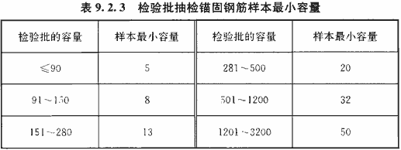
9．3 一般项目
9．3．1 填充墙砌体尺寸、位置的允许偏差及检验方法应符合表9．3．1的规定。
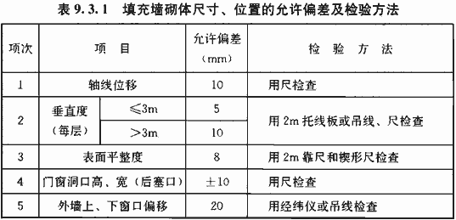
抽检数量：每检验批抽查不应少于5处。
9．3．2 填充墙砌体的砂浆饱满度及检验方法应符合表9．3．2的规定。
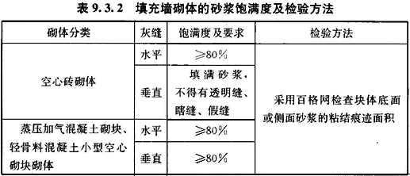
抽检数量：每检验批抽查不应少于5处。
9．3．3 填充墙留置的拉结钢筋或网片的位置应与块体皮数相符合。拉结钢筋或网片应置于灰缝中，埋置长度应符合设计要求，竖向位置偏差不应超过一皮高度。
抽检数量：每检验批抽查不应少于5处。
检验方法：观察和用尺量检查。
9．3．4 砌筑填充墙时应错缝搭砌，蒸压加气混凝土砌块搭砌长度不应小于砌块长度的1／3；轻骨料混凝土小型空心砌块搭砌长度不应小于90mm；竖向通缝不应大于2皮。
抽检数量：每检验批抽查不应少于5处。
检验方法：观察检查。
9．3．5 填充墙的水平灰缝厚度和竖向灰缝宽度应正确，烧结空心砖、轻骨料混凝土小型空心砌块砌体的灰缝应为8mm～12mm；蒸压加气混凝土砌块砌体当采用水泥砂浆、水泥混合砂浆或蒸压加气混凝土砌块砌筑砂浆时，水平灰缝厚度和竖向灰缝宽度不应超过15mm；当蒸压加气混凝土砌块砌体采用蒸压加气混凝土砌块粘结砂浆时，水平灰缝厚度和竖向灰缝宽度宜为3mm～4mm。
抽检数量：每检验批抽查不应少于5处。
检验方法：水平灰缝厚度用尺量5皮小砌块的高度折算；竖向灰缝宽度用尺量2m砌体长度折算。

10 冬期施工
10．0．1 当室外日平均气温连续5d稳定低于5℃时，砌体工程应采取冬期施工措施。
注：1 气温根据当地气象资料确定；
2 冬期施工期限以外，当日最低气温低于0℃时，也应按本章的规定执行。
10．0．2 冬期施工的砌体工程质量验收除应符合本章要求外，尚应符合现行行业标准《建筑工程冬期施工规程》JGJ／T 104的有关规定。
10．0．3 砌体工程冬期施工应有完整的冬期施工方案。
10．0．4 冬期施工所用材料应符合下列规定：
1 石灰膏、电石膏等应防止受冻，如遭冻结，应经融化后使用；
2 拌制砂浆用砂，不得含有冰块和大于10mm的冻结块；
3 砌体用块体不得遭水浸冻。
10．0．5 冬期施工砂浆试块的留置，除应按常温规定要求外，尚应增加1组与砌体同条件养护的试块，用于检验转入常温28d的强度。如有特殊需要，可另外增加相应龄期的同条件养护的试块。
10．0．6 地基土有冻胀性时，应在未冻的地基上砌筑，并应防止在施工期间和回填土前地基受冻。
10．0．7 冬期施工中砖、小砌块浇(喷)水湿润应符合下列规定：
1 烧结普通砖、烧结多孔砖、蒸压灰砂砖、蒸压粉煤灰砖、烧结空心砖、吸水率较大的轻骨料混凝土小型空心砌块在气温高于0℃条件下砌筑时，应浇水湿润；在气温低于、等于0℃条件下砌筑时，可不浇水，但必须增大砂浆稠度；
2 普通混凝土小型空心砌块、混凝土多孔砖、混凝土实心砖及采用薄灰砌筑法的蒸压加气混凝土砌块施工时，不应对其浇(喷)水湿润；
3 抗震设防烈度为9度的建筑物，当烧结普通砖、烧结多孔砖、蒸压粉煤灰砖、烧结空心砖无法浇水湿润时，如无特殊措施，不得砌筑。
10．0．8 拌合砂浆时水的温度不得超过80℃，砂的温度不得超过40℃。
10．0．9 采用砂浆掺外加剂法、暖棚法施工时，砂浆使用温度不应低于5℃。
10．0．10 采用暖棚法施工，块体在砌筑时的温度不应低于5℃，距离所砌的结构底面0．5m处的棚内温度也不应低于5℃。
10．0．11 在暖棚内的砌体养护时间，应根据暖棚内温度，按表10．0．11确定。
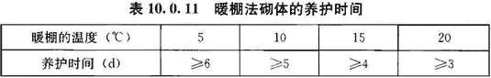
10．0．12 采用外加剂法配制的砌筑砂浆，当设计无要求，且最低气温等于或低于-15℃时，砂浆强度等级应较常温施工提高一级。
10．0．13 配筋砌体不得采用掺氯盐的砂浆施工。

11 子分部工程验收
11．0．1 砌体工程验收前，应提供下列文件和记录：
1 设计变更文件；
2 施工执行的技术标准；
3 原材料出厂合格证书、产品性能检测报告和进场复验报告；
4 混凝土及砂浆配合比通知单；
5 混凝土及砂浆试件抗压强度试验报告单；
6 砌体工程施工记录；
7 隐蔽工程验收记录；
8 分项工程检验批的主控项目、一般项目验收记录；
9 填充墙砌体植筋锚固力检测记录；
10 重大技术问题的处理方案和验收记录；
11 其他必要的文件和记录。
11．0．2 砌体子分部工程验收时，应对砌体工程的观感质量作出总体评价。
11．0．3 当砌体工程质量不符合要求时，应按现行国家标准《建筑工程施工质量验收统一标准》GB 50300有关规定执行。
11．0．4 有裂缝的砌体应按下列情况进行验收：
1 对不影响结构安全性的砌体裂缝，应予以验收，对明显影响使用功能和观感质量的裂缝，应进行处理；
2 对有可能影响结构安全性的砌体裂缝，应由有资质的检测单位检测鉴定，需返修或加固处理的，待返修或加固处理满足使用要求后进行二次验收。

附录A 砌体工程检验批质量验收记录
A．0．1 为统一砌体结构工程检验批质量验收记录用表，特列出表A．0．1—1～表A．0．1—5，以供质量验收采用。
A．0．2 对配筋砌体工程检验批质量验收记录，除应采用表A．0．1—4外，尚应配合采用表A．0．1—1或表A．0．1—2。
A．0．3 对表A．0．1—1～表A．0．1—5中有数值要求的项目，应填写检测数据。
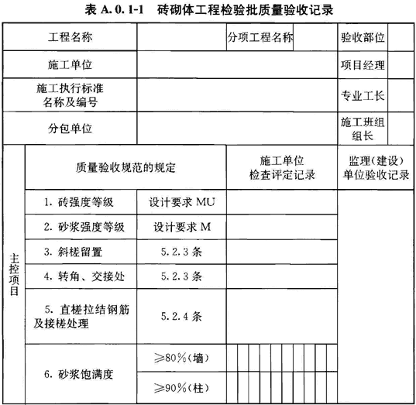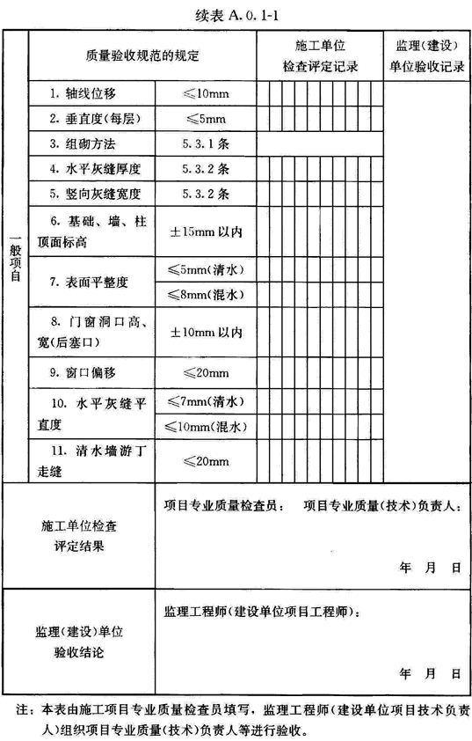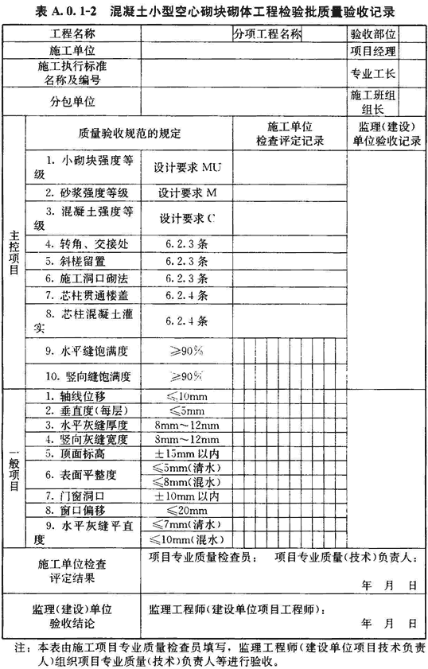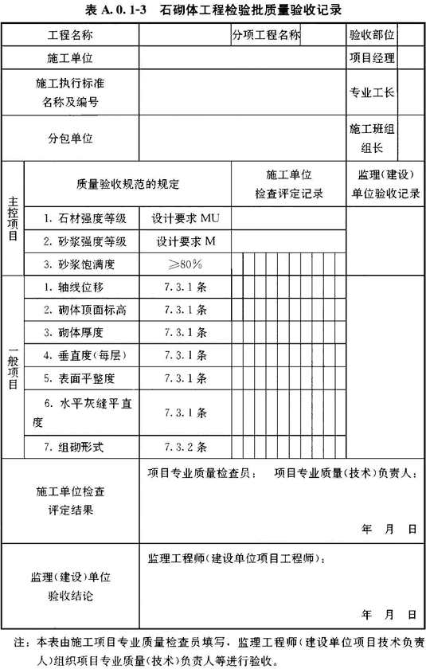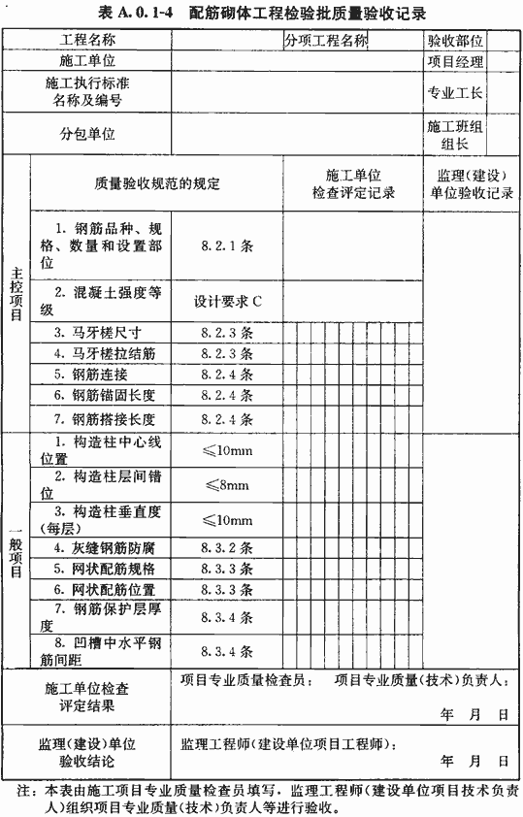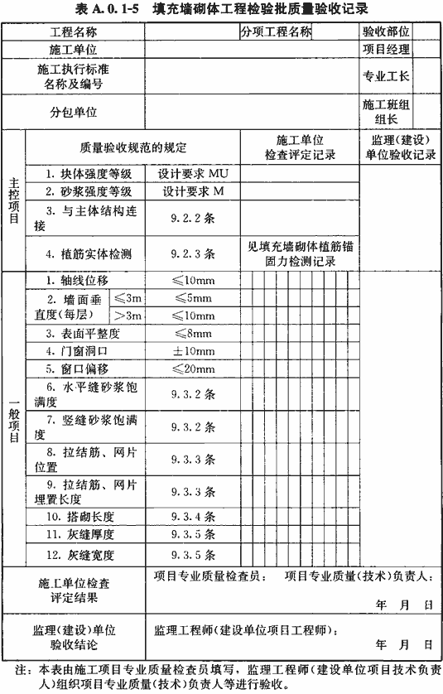

附录B 填充墙砌体植筋锚固力检验抽样判定
B．0．1 填充墙砌体植筋锚固力检验抽样判定应按表B．0．1、表B．0．2判定。
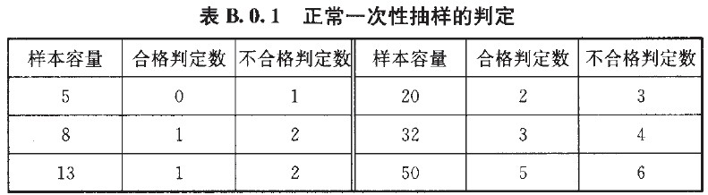
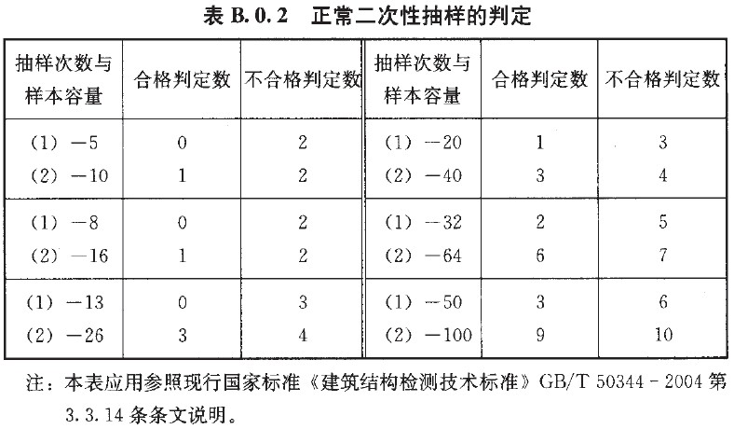

附录C 填充墙砌体植筋锚固力检测记录
C．0．1 填充墙砌体植筋锚固力检测记录应按表C．0．1填写。
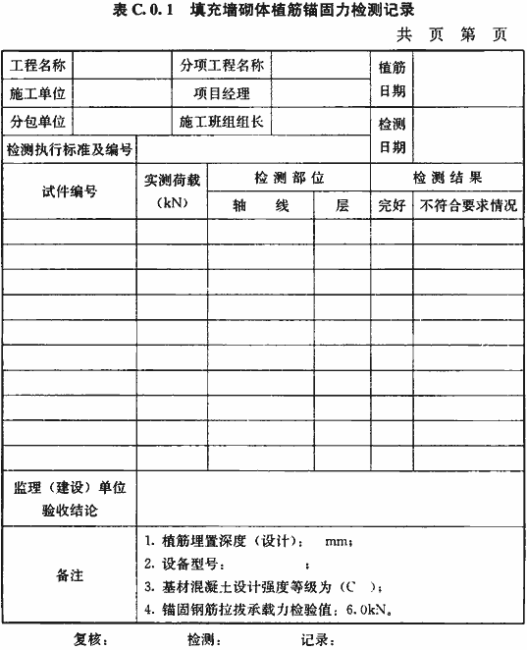

本规范用词说明
1 为便于在执行本规范条文时区别对待，对要求严格程度不同的用词说明如下；
1)表示很严格，非这样做不可的用词：
正面词采用“必须”，反面词采用“严禁”；
2)表示严格，在正常情况下均应这样做的用词：
正面词采用“应”，反面词采用“不应”或“不得”；
3)表示允许稍有选择，在条件许可时首先应这样做的用词：
正面采用“宜”，反面词采用“不宜”；
4)表示有选择，在一定条件下可以这样做的用词，采用“可”。
2 条文中指明应按其他有关标准、规范执行的写法为“应符合……规定(或要求)”或“应按……执行”。

引用标准名录
1 《建筑工程施工质量验收统一标准》GB 50300
2 《通用硅酸盐水泥》GB 175
3 《建筑材料放射性核素限量》GB 6566
4 《混凝土外加剂》GB 8076
5 《粉煤灰在混凝土及砂浆中应用技术规程》JGJ 28
6 《普通混凝土用砂、石质量及检验方法标准》JGJ 52
7 《混凝土用水标准》JGJ 63
8 《建筑工程冬期施工规程》JGJ／T 104
9 《砌筑砂浆增塑剂》JG／T 164
10 《砂浆、混凝土防水剂》JC 474
11 《建筑生石灰》JC／T 479
12 《建筑生石灰粉》JC／T 480

中华人民共和国国家标准
砌体结构工程施工质量验收规范
GB50203-2011
条文说明

1 总 则
1．0．1 制定本规范的目的，是为了统一砌体结构工程施工质量的验收，保证安全使用。
1．0．2 本规范对砌体结构工程施工质量验收的适用范围作了规定。
1．0．3 本规范是对砌体结构工程施工质量的最低要求，应严格遵守。因此，工程承包合同和施工技术文件(如设计文件、企业标准、施工措施等)对工程质量的要求均不得低于本规范的规定。
当设计文件和工程承包合同对施工质量的要求高于本规范的规定时，验收时应以设计文件和工程承包合同为准。
1．0．4 国家标准《建筑工程施工质量验收统一标准》GB 50300规定了房屋建筑各专业工程施工质量验收规范编制的统一原则和要求，故执行本规范时，尚应遵守该标准的相关规定。
1．0．5 砌体结构工程施工质量的验收综合性较强，涉及面较广，为了保证砌体结构工程的施工质量，必须全面执行国家现行有关标准。

3 基本规定
3．0．1 在砌体结构工程中，采用不合格的材料不可能建造出符合质量要求的工程。材料的产品合格证书和产品性能检测报告是工程质量评定中必备的资料，因此特提出了要求。
本次规范修订增加了“质量应符合国家现行标准的要求”，以强调对合格材料质量的要求。
块体、水泥、钢筋、外加剂等产品质量应符合下列国家现行标准的要求：
1 块体：《烧结普通砖》GB 5101、《烧结多孔砖》GB 13544、《烧结空心砖和空心砌块》GB 13545、《混凝土实心砖》GB／T 21144、《混凝土多孔砖》JC 943、《蒸压灰砂砖》GB 11945、《蒸压灰砂空心砖》JC／T 637、《粉煤灰砖》JC 239、《普通混凝土小型空心砌块》GB 8239、 《轻集料混凝土小型空心砌块》GB／T 15229、《蒸压加气混凝土砌块》GB 11968等。
2 水泥：《通用硅酸盐水泥》GB 175、《砌筑水泥》GB／T 3183、《快硬硅酸盐水泥》JC 314等。
3 钢筋：《钢筋混凝土用钢 第1部分：热轧光圆钢筋》GB 1499．1、《钢筋混凝土用钢 第2部分：热轧带肋钢筋》GB 1499．2等。
4 外加剂：《混凝土外加剂》GB 8076、《砂浆、混凝土防水剂》JC 474、《砌筑砂浆增塑剂》JC／T 164等。
3．0．2 砌体结构工程施工是一项系统工程，为有条不紊地进行，确保施工安全，达到工程质量优、进度快、成本低，应在施工前编制施工方案。
3．0．4 在砌体结构工程施工中，砌筑基础前放线是确定建筑平面尺寸和位置的基础工作，通过校核放线尺寸，达到控制放线精度的目的。
3．0．5 本条系新增加条文。针对砌体结构房屋施工中较普遍存在的问题，强调了伸缩缝、沉降缝、防震缝的施工要求。
3．0．6 基础高低台的合理搭接，对保证基础的整体性和受力至关重要。本次规范修订中补充了基底标高不同时的搭砌示意图，以便对条文的理解。
砌体的转角处和交接处同时砌筑可以保证墙体的整体性，从而提高砌体结构的抗震性能。从震害调查看到，不少砌体结构建筑，由于砌体的转角处和交接处未同时砌筑，接搓不良导致外墙甩出和砌体倒塌，因此必须重视砌体的转角处和交接处的砌筑。
3．0．7 本条系新增加条文。使用皮数杆对保证砌体灰缝的厚度均匀、平直和控制砌体高度及高度变化部位的位置十分重要。
3．0．8 在墙上留置临时洞口系施工需要，但洞口位置不当或洞口过大，虽经补砌，但也会程度不同地削弱墙体的整体性。
3．0．9 砌体留置的脚手眼虽经补砌，但它对砌体的整体性能和使用功能或多或少会产生不良影响。因此，在一些受力不太有利和使用功能有特殊要求的部位对脚手眼设置作了规定。本次修订增加了不得在轻质墙体、夹心复合墙外叶墙设置脚手眼的规定，主要是考虑在这类墙体上安放脚手架不安全。也会造成墙体的损坏。
3．0．10 在实际工程中往往对脚手眼的补砌比较随意，忽视脚手眼的补砌质量，故提出脚手眼补砌的要求。
3．0．11 建筑工程施工中，常存在各工种之间配合不好的问题，例如水电安装中的一些洞口、埋设管道等常在砌好的砌体上打凿，往往对砌体造成较大损坏，特别是在墙体上开凿水平沟槽对墙体受力极为不利。
本次规范修订时将过梁明确为钢筋混凝土过梁；补充规定不应在截面长边小于500mm的承重墙体、独立柱内埋设管线，以不影响结构受力。
3．0．12 表3．0．12的数值系根据1956年《建筑安装工程施工及验收暂行技术规范》第二篇中表一规定推算而得。验算时，为偏安全计，略去了墙或柱底部砂浆与楼板(或下部墙体)间的粘结作用，只考虑墙体的自重和风荷载进行倾覆验算。经验算，安全系数在1．1～1．5之间。为了比较切合实际和方便查对，将原表中的风压值改为0．3、0．4、0．5 kN／m²三种，并列出风的相应级数。
施工处标高可按下式计算：
H＝H_{o}+h／2 (1)
式中：H——施工处的标高；
H_{o}——起始计算自由高度处的标高；
A——表3．0．12内相应的允许自由高度。
对于设置钢筋混凝土圈梁的墙或柱，其砌筑高度未达圈梁位置时，h应从地面(或楼面)算起；超过圈梁时，h可从最近的一道圈梁算起，但此时圈梁混凝土的抗压强度应达到5N／mm²以上。
3．0．14 为保证混凝土结构工程施工中预制梁、板的安装施工质量而提出的相应规定。对原条文内容中的安装时应坐浆及砂浆的规定予以删除，原因是考虑该部分内容不属砌体结构工程施工的内容。
3．0．15 在采用以概率理论为基础的极限状态设计方法中，材料的强度设计值系由材料标准值除以材料性能分项系数确定，而材料性能分项系数与材料质量和施工水平相关。对于施工水平，由于在砌体的施工中存在大量的手工操作，所以，砌体结构的施工质量在很大程度上取决于人的因素。
在国际标准中，施工水平按质量监督人员、砂浆强度试验及搅拌、砌筑工人技术熟练程度等情况分为三级，材料性能分项系数也相应取为不同的数值。
为与国际标准接轨，在1998年颁布实施的国家标准《砌体工程施工及验收规范》GB 50203—98中就参照国际标准，已将施工质量控制等级纳入规范中。随后，国家标准《砌体结构设计规范》GB 50003—2001在砌体强度设计值的规定中，也考虑了砌体施工质量控制等级对砌体强度设计值的影响。
砂浆和混凝土的施工(生产)质量，可按强度离散性大小分为“优良”、“一般”和“差”三个等级。强度离散性分为“离散性小”、“离散性较小”和“离散性大”三个等次，其划分系按照砂浆、混凝土强度标准差确定。根据现行行业标准《砌筑砂浆配合比设计规程》JGJ／T 98及原国家标准《混凝土检验评定标准》GBJ 107—87，砂浆、混凝土强度标准差可参见表1及表2。
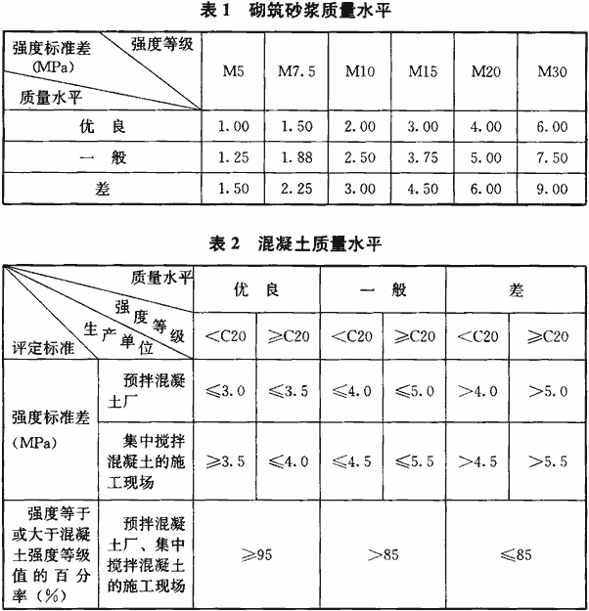
对A级施工质量控制等级，砌筑工人中高级工的比例由原规范“不少于20％”提高到“不少于30％”，是考虑为适应近年来砌体结构工程施工中的新结构、新材料、新工艺、新设备不断增加，保证施工质量的需要。
3．0．16 从建筑物的耐久性考虑，现行国家标准《砌体结构设计规范》GB 50003根据砌体结构的环境类别，对设置在砂浆中和混凝土中的钢筋规定了相应的防护措施。
3．0．18 在楼面上进行砌筑施工时，常常出现以下几种超载现象：一是集中堆载；二是抢进度或遇停电时，提前多备料；三是采用井架或门架上料时，接料平台高出楼面有坎，造成运料车对楼板产生较大的振动荷载。这些超载现象常使楼板底产生裂缝，严重时会导致安全事故。
3．0．19 本条系新增加条文。对墙体砌筑每日砌筑高度的控制，其目的是保证砌体的砌筑质量和生产安全。
3．0．20 本条系新增加条文。针对砌体结构工程的施工特点，将现行国家标准《建筑工程施工质量验收统一标准》GB 50300对检验批的规定具体化。
3．0．21 现行国家标准《建筑工程施工质量验收统一标准》GB 50300在制定检验批抽样方案时，对生产方和使用方风险概率提出了明确的规定。该标准经修订后，对于计数抽样的主控项目、一般项目规定了正常检查一次、二次抽样判定规定。本规范根据上述标准并结合砌体工程的实际情况，采用一次抽样判定。其中，对主控项目应全部符合合格标准；对一般项目应有80％及以上的抽检处符合合格标准，均比国家标准《建筑工程施工质量验收统一标准》的要求略严，且便于操作。
本条文补充了对一般项目中的最大超差值作了规定，其值为允许偏差值1．5倍。这是从工程实际的现状考虑的，在这种施工偏差下，不会造成结构安全问题和影响使用功能及观感效果。
3．0．22 本条为增加条文。为使砌体结构工程施工质量抽检更具有科学性，在本次规范修订中，遵照现行国家标准《建筑工程施工质量验收统一标准》GB 50300的要求，对原规范条文抽检项目的抽样方案作了修改，即将抽检数量按检验批的百分数(一般规定为10％)抽取的方法修改为按现行国家标准《逐批检查计数抽样程序及抽样表》GB 2828对抽样批的最小容量确定。抽样批的最小容量的规定引用现行国家标准《建筑结构检测技术标准》GB／T 50344第3．3．13条表3．3．13，但在本规范引用时作了以下考虑：检验批的样本最小容量在检验批容量90及以下不再细分。针对砌体结构工程实际，检验项目的检验批容量一般不大于90，故各抽检项目的样本最小容量除有特殊要求(如砖砌体和混凝土小型空心砌块砌体的承重墙、柱的轴线位移应全数检查；外墙阳角数量小于5时，垂直度检查应为全部阳角；填充墙后植锚固钢筋的抽检最小容量规定等)外，按不应小于5确定。以便于检验批的统计和质量判定。

4 砌筑砂浆
4．0．1 水泥的强度及安定性是判定水泥质量是否合格的两项主要技术指标，因此在水泥使用前应进行复验。
由于各种水泥成分不一。当不同水泥混合使用后有可能发生材性变化或强度降低现象，引起工程质量问题。
本条文参照现行国家标准《混凝土结构工程施工质量验收规范》GB 50204的相关规定对原规范条文进行了个别文字修改。
4．0．2 砂中草根等杂物，含泥量、泥块含量、石粉含量过大，不但会降低砌筑砂浆的强度和均匀性，还导致砂浆的收缩值增大，耐久性降低，影响砌体质量。砂中氯离子超标，配制的砌筑砂浆、混凝土会对其中钢筋的耐久性产生不良影响。砂含泥量、泥块含量、石粉含量及云母、轻物质、有机物、硫化物、硫酸盐、氯盐含量应符合表3的规定。
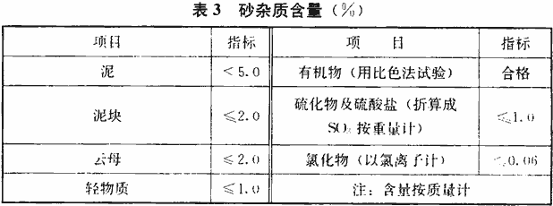
4．0．3 脱水硬化的石灰膏、消石灰粉不能起塑化作用又影响砂浆强度，故不应使用。建筑生石灰粉由于其细度有限，在砂浆搅拌时直接干掺起不到改善砂浆和易性及保水的作用。建筑生石灰粉的细度依照现行行业标准《建筑生石灰粉》JC／T 480列于表4中，由表看出，建筑生石灰粉的细度远不及水泥的细度(0．08mm筛的筛余不大于10%)。
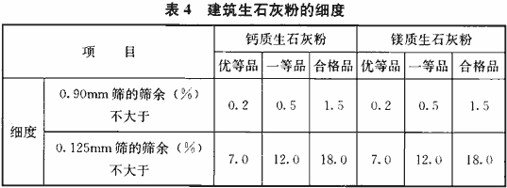
为使石灰膏计量准确。根据原标准《砌体工程施工及验收规范》GB 50203—98引入表4．0．3。
4．0．4 当水中含有有害物质时，将会影响水泥的正常凝结。并可能对钢筋产生锈蚀作用。
4．0．5 砌筑砂浆通过配合比设计确定的配合比，是使施工中砌筑砂浆达到设计强度等级。符合砂浆试块合格验收条件，减小砂浆强度离散性的重要保证。
砌筑砂浆的稠度选择是否合适，将直接影响砌筑的难易和质量，表4．0．5砌筑砂浆稠度范围的规定主要是考虑了块体吸水特性、铺砌面有无孔洞及气候条件的差异。
4．0．6 该条内容系根据新修订的国家标准《砌体结构设计规范》GB 50003的下述规定编写：当砌体用强度等级小于M5的水泥砂浆砌筑时，砌体强度设计值应予降低，其中抗压强度值乘以0．9的调整系数；轴心抗拉、弯曲抗拉、抗剪强度值乘以0．8的调整系数；当砌筑砂浆强度等级大于和等于M5时，砌体强度设计值不予降低。
4．0．7 由于在砌筑砂浆中掺用的砂浆增塑剂、早强剂、缓凝剂、防冻剂等产品种类繁多，性能及质量也存在差异，为保证砌筑砂浆的性能和砌体的砌筑质量，应对外加剂的品种和用量进行检验和试配，符合要求后方可使用。对砌筑砂浆增塑剂，2004年国家已发布、实施了行业标准《砌筑砂浆增塑剂》JG／T 164，在技术性能的型式检验中，包括掺用该外加剂砂浆砌筑的砌体强度指标检验，使用时应遵照执行。
本条文由原规范的强制性条文修改为非强制性条文，是为了更方便地执行该条文的要求。
4．0．8 砌筑砂浆各组成材料计量不精确，将直接影响砂浆实际的配合比，导致砂浆强度误差和离散性加大，不利于砌体砌筑质量的控制和砂浆强度的验收。为确保砂浆各组分材料的计量精确，本条文增加了质量计量的允许偏差。
4．0．9 为了降低劳动强度和克服人工拌制砂浆不易搅拌均匀的缺点，规定砌筑砂浆应采用机械搅拌。同时，为使物料充分拌合，保证砂浆拌合质量，对不同品种砂浆分别规定了搅拌时间的要求。
4．0．10 根据以前规范编制组所进行的试验和收集的国内资料分析，在一般气候情况下，水泥砂浆和水泥混合砂浆在3h和4h使用完，砂浆强度降低一般不超过20％，虽然对砌体强度有所影响，但降低幅度在10％以内，又因为大部分砂浆已在之前使用完毕，故对整个砌体的影响只局限于很小的范围。当气温较高时，水泥凝结加速，砂浆拌制后的使用时间应予缩短。
近年来，设计中对砌筑砂浆强度普遍提高。水泥用量增加，因此将砌筑砂浆拌合后的使用时间作了一些调整，统一按照水泥砂浆的使用时间进行控制，这对施工质量有利，又便于记忆和控制。
4．0．12 我国近年颁布实施的现行国家标准《建筑结构可靠度设计标准》GB 50068要求：“质量验收标准宜在统计理论的基础上制定”。现行国家标准《建筑工程施工质量验收统一标准》GB 50300—2001第3．0．5条规定，主控项目合格质量水平的生产方风险(或错判概率α)和使用方风险(或漏判概率β)均不宜超过5％。这些要求和规定都是编制建筑工程施工质量验收规范应遵循的原则。
国家标准《砌体工程施工质量验收规范》GB 50203关于砌筑砂浆试块强度验收条件引自原《建筑安装工程质量检验评定标准TJ 301—74建筑工程》，并已执行多年。经分析发现，上述砌筑砂浆试块强度验收条件的确定较缺乏科学性，具体表现在以下几方面：
1)20世纪70年代我国尚未采用极限状态设计方法，因此，对砌筑砂浆质量的评定也未考虑结构的可靠度原则。
2)当同一验收批砌筑砂浆试块抗压强度平均值等于设计强度等级所对应的立方体抗压强度时，其满足设计强度的概率太低，仅为50％。
3)当砌筑砂浆试块强度等于设计强度等级所对应的立方体抗压强度的75％时，砌体强度较设计值小9％～13％，这将对结构的安全使用产生不良影响。
根据结构可靠度分析，当砌筑砂浆质量水平一般，即砂浆试块强度统计的变异系数为0．25，验收批砌筑砂浆试块抗压强度平均值为设计强度的1．10倍时，砌筑砂浆强度达到和超过设计强度的统计概率为65．5％，砌体强度达到95％规范值的统计概率为78．8％；砌筑砂浆试块强度最小值为85％设计强度时，砌体强度值只较规范设计值降低2％～8％，砌筑砂浆抗压强度等于和大于85％设计强度的统计概率为84．1％。还应指出，当砌筑砂浆试块改为带底试模制作后，砂浆试块强度统计的变异系数将较砖底试模减小，这对砌筑砂浆质量的提高和砌体质量是有利的。此外，砌体强度除与块体、砌筑砂浆强度直接相关外。尚与施工过程的质量控制有关，如砌筑砂浆的拌制质量及强度的离散性、块体砌筑前浇水湿润程度、砌筑手法、灰缝厚度及砂浆饱满度等。因此欲保证砌体的强度，除应使块体和砌筑砂浆合格外，尚应加强施工过程控制，这是保证砌体施工质量的综合措施。
鉴于上述分析。同时考虑砂浆拌制后到使用时存在的时间间隔对其强度的不利影响，本次规范修订中对砌筑砂浆试块抗压强度合格验收条件较原规范作了一定提高。砌筑砂浆拌制后随时间延续的强度变化规律是：在一般气温(低于30℃)情况下，砂浆拌制2h～6h后，强度降低20％～30％，10h降低50％以上，24h降低70％以上。以上试验大多采用水泥混合砂浆。对水泥砂浆而言，由于水泥用量较多，砂浆的保水性又较水泥混合砂浆差，其影响程度会更大。当气温较高(高于30℃)情况下，砂浆强度下降幅度也将更大一些。
当砂浆试块数量不足3组时，其强度的代表性较差，验收也存在较大风险，如只有1组试块时，其错判概率至少为30％。因此，为确保砌体结构施工验收的可靠性，对重要房屋一个验收批砂浆试块的数量规定为不得少于3组。
试验表明，砌筑砂浆的稠度对试块立方体抗压强度有一定影响，特别是当采用带底试模时，这种影响将十分明显。为如实反映施工中砌筑砂浆的强度，制作砂浆试块的砂浆稠度应与配合比设计一致。在实际操作中应注意砌筑砂浆的用水量控制。此外，根据现行行业标准《预拌砂浆》JC／T 230规定，预拌砂浆中的湿拌砂浆在交货时应进行稠度检验。
对工厂生产的预拌砂浆、加气混凝土专用砂浆，由于其材料稳定，计量准确，砂浆质量较好，强度值离散性较小，故可适当减少现场砂浆试块的制作数量，但每验收批各类、各强度等级砂浆试块不应少于3组。
根据统计学原理，抽检子样容量越大则结果判定越准确。对砌体结构工程施工，通常在一个检验批留置的同类型、同强度等级的砂浆试块数量不多，故在砌筑砂浆试块抗压强度验收时，为使砂浆试块强度具有更好的代表性，减小强度评定风险，宜将多个检验批的同类型、同强度等级的砌筑砂浆作为一个验收批进行评定验收；当检验批的同类型、同强度等级砌筑砂浆试块组数较多时，砂浆强度验收也可按检验批进行，此时的砌筑砂浆验收批即等同于检验批。
4．0．13 施工中，砌筑砂浆强度直接关系砌体质量。因此，规定了在一些非正常情况下应测定工程实体中的砂浆或砌体的实际强度。其中，当砂浆试块的试验结果已不能满足设计要求时，通过实体检测以便于进行强度核算和结构加固处理。

5 砖砌体工程
5．1 一般规定
5．1．1 本条所列砖是指以传统标准砖基本尺寸240mm×115mm×53mm为基础，适当调整尺寸，采用烧结、蒸压养护或自然养护等工艺生产的长度不超过240mm，宽度不超过190mm，厚度不超过115mm的实心或多孔(通孔、半盲孔)的主规格砖及其配砖。
5．1．3 混凝土多孔砖、混凝土普通砖、蒸压灰砂砖、蒸压粉煤灰砖早期收缩值大，如果这时用于墙体上，很容易出现收缩裂缝。为有效控制墙体的这类裂缝产生，在砌筑时砖的产品龄期不应小于28d，使其早期收缩值在此期间内完成大部分。实践证明，这是预防墙体早期开裂的一个重要技术措施。此外，混凝土多孔砖、混凝土普通砖的强度等级进场复验也需产品龄期为28d。
5．1．4 有冻胀环境和条件的地区，地面以下或防潮层以下的砌体，常处于潮湿的环境中，对多孔砖砌体的耐久性能有不利影响。因此，现行国家标准《砌体结构设计规范》GB 50003对多孔砖的使用作出了以下规定，“在冻胀地区，地面以下或防潮层以下的砌体，不宜采用多孔砖，如采用时，其孔洞应用水泥砂浆灌实。”鉴于多孔砖孔洞小且量大，施工中用水泥砂浆灌实费工、耗材、不易保证质量，故作本条规定。
5．1．5 不同品种砖的收缩特性的差异容易造成墙体收缩裂缝的产生。
5．1．6 试验研究和工程实践证明，砖的湿润程度对砌体的施工质量影响较大：干砖砌筑不仅不利于砂浆强度的正常增长，大大降低砌体强度，影响砌体的整体性，而且砌筑困难；吸水饱和的砖砌筑时，会使刚砌的砌体尺寸稳定性差，易出现墙体平面外弯曲，砂浆易流淌，灰缝厚度不均，砌体强度降低。
砖含水率对砌体抗压强度的影响，湖南大学曾通过试验研究得出两者之间的相关性，即砌体的抗压强度随砖含水率的增加而提高，反之亦然。根据砌体抗压强度影响系数公式得到，含水率为零的烧结黏土砖的砌体抗压强度仅为含水率为15％砖的砌体抗压强度的77％。
砖含水率对砌体抗剪强度的影响，国内外许多学者都进行过这方面的研究，试验资料较多，但结论并不完全相同。可以认为，各国(地)砖的性质不同，是试验结论不一致的主要原因。一般来说，砖砌体抗剪强度随着砖的湿润程度增加而提高，但是如果砖浇得过湿，砖表面的水膜将影响砖和砂浆间的粘结，对抗剪强度不利。美国Robert等在专著中指出：砖的初始吸水速率是影响砌体抗剪强度的重要因素，并指出，初始吸水速率大的砖，必须在使用前预湿水，使其达到较佳范围时方能砌筑。前苏联学者认为，黏土砖的含水率对砌体粘结强度的影响还与砂浆的种类及砂浆稠度有关，砖含水率在一定范围时，砌体的抗剪强度得以提高。近年来，长沙理工大学等单位通过试验获取的数据和收集的国内诸多学者研究成果撰写的研究论文指出，非烧结砖的上墙含水率对砌体抗剪强度影响，存在着最佳相对含水率，其范围是43％～55％，并从试验结果看出，蒸压粉煤灰砖在绝干状态和吸水饱和状态时，抗剪强度均大大降低，约为最佳相对含水率的30％～40％。
鉴于上述分析，考虑各类砌筑用砖的吸水特性，如吸水率大小、吸水和失水速度快慢等的差异(有时存在十分明显的差异，例如从资料收集中得到，我国各地生产的烧结普通黏土砖的吸水率变化范围为13．2％～21．4％)，砖砌筑时适宜的含水率也应有所不同。因此，需要在砌筑前对砖预湿的程度采用含水率控制是不适宜的，为了便于在施工中对适宜含水率有更清晰的了解和控制，块体砌筑时的适宜含水率宜采用相对含水率表示。根据国内外学者的试验研究成果和施工实践经验，以及国家标准《砌体工程施工质量验收规范》GB 50203—2002的相关规定，本次规范修订按照块体吸水、失水速度快慢对烧结类、非烧结类块体的预湿程度采用相对含水率控制，并对适宜相对含水率范围分别作出了规定。
5．1．7 砖砌体砌筑宜随铺砂浆随砌筑。采用铺浆法砌筑时，铺浆长度对砌体的抗剪强度影响明显，陕西省建筑科学研究院的试验表明，在气温15℃时，铺浆后立即砌砖和铺浆后3min再砌砖，砌体的抗剪强度相差30％。气温较高时砖和砂浆中的水分蒸发较快，影响工人操作和砌筑质量，因而应缩短铺浆长度。
5．1．8 从有利于保证砌体的完整性、整体性和受力的合理性出发，强调本条所述部位应采用整砖丁砌。
5．1．9 平拱式过梁是弧拱式过梁的一个特例，是矢高极小的一种拱形结构，拱底应有一定起拱量，从砖拱受力特点及施工工艺考虑，必须保证拱脚下面伸入墙内的长度，并保持楔形灰缝形态。
5．1．10 过梁底部模板是砌筑过程中的承重结构。只有砂浆达到一定强度后．过梁部位砌体方能承受荷载作用，才能拆除底模。本次经修订的规范将砖过梁底部的模板及其支架拆除时对灰缝砂浆强度进行了提高，是为了更好地保证安全。
5．1．11 多孔砖的孔洞垂直于受压面，能使砌体有较大的有效受压面积，有利于砂浆结合层进入上下砖块的孔同中产生“销键”作用，提高砌体的抗剪强度和砌体的整体性。此外，孔洞垂直于受压面砌筑也符合砌体强度试验时试件的砌筑方法。
5．1．12 竖向灰缝砂浆的饱满度一般对砌体的抗压强度影响不大，但是对砌体的抗剪强度影响明显。根据四川省建筑科学研究院、南京新宁砖瓦厂等单位的试验结果得到：当竖缝砂浆很不饱满甚至完全无砂浆时，其对角加载砌体的抗剪强度约降低30％。此外，透明缝、瞎缝和假缝对房屋的使用功能也会产生不良影响。
5．1．13 砖砌体的施工临时间断处的接槎部位是受力的薄弱点，为保证砌体的整体性，必须强调补砌时的要求。
5．2 主控项目
5．2．1 在正常施工条件下，砖砌体的强度取决于砖和砂浆的强度等级，为保证结构的受力性能和使用安全，砖和砂浆的强度等级必须符合设计要求。
烧结普通砖、混凝土实心砖检验批的数量，系参考砌体检验批划分的基本数量(250m³砌体)确定；烧结多孔砖、混凝土多孔砖、蒸压灰砂砖及蒸压粉煤灰砖检验批数量根据产品的特点并参考产品标准作了适当调整。
5．2．2 水平灰缝砂浆饱满度不小于80％的规定沿用已久，根据四川省建筑科学研究院试验结果，当砂浆水平灰缝饱满度达到73％时，则可达到设计规范所规定的砌体抗压强度值。砖柱为独立受力的重要构件，为保证其安全性，在本次规范修订中对水平灰缝砂浆饱满度的要求有所提高，并增加了对竖向灰缝饱满度的规定。
5．2．3、5．2．4 砖砌体转角处和交接处的砌筑和接槎质量，是保证砖砌体结构整体性能和抗震性能的关键之一，地震震害充分证明了这一点。根据陕西省建筑科学研究院对交接处同时砌筑和不同留槎形式接槎部位连接性能的试验分析，同时砌筑的连接性能最佳；留踏步槎(斜槎)的次之；留直槎并按规定加拉结钢筋的再次之；仅留直搓不加设拉结钢筋的最差。上述不同砌筑和留槎形式试件的水平抗拉力之比为1．00、0．93、0．85、0．72。因此，对抗震设防烈度8度及8度以上地区，不能同时砌筑时应留斜槎。对抗震设计烈度为6度、7度地区的临时间断处，允许留直槎并按规定加设拉结钢筋，这主要是从实际出发，在保证施工质量的前提下，留直槎加设拉结钢筋时，其连接性能较留斜槎时降低有限，对抗震设计烈度不高的地区允许采用留直槎加设拉结钢筋是可行的。
多孔砖砌体斜槎长高比明确为不小于1／2，是从多孔砖规格尺寸、组砌方法及施工实际出发考虑的。多孔砖砌体根据砖规格尺寸，留置斜槎的长高比一般为1：2。
斜槎高度不得超过一步脚手架高度的规定，主要是为了尽量减少砌体的临时间断处对结构整体性的不利影响。
5．3 一般项目
5．3．1 本条是从确保砌体结构整体性和有利于结构承载出发，对组砌方法提出的基本要求，施工中应予满足。砖砌体的“通缝”系指相邻上下两皮砖搭接长度小于25mm的部位。本次规范修订对混水墙的最大通缝长度作了限制。此外，参考原国家标准《建筑工程质量检验评定标准》GBJ 301—88第6．1．6条对砖砌体上下错缝的规定，将原规范“混水墙中长度大于或等于300mm的通缝每间不超过3处，且不得位于同一面墙体上”修改为“混水墙中不得有长度大于300mm的通缝，长度200mm～300mm的通缝每间不得超过3处，且不得位于同一面墙体上”。
采用包心砌法的砖柱，质量难以控制和检查，往往会形成空心柱，降低了结构安全性。
5．3．2 灰缝横平竖直，厚薄均匀，不仅使砌体表面美观，又使砌体的变形及传力均匀。此外，灰缝增厚砌体抗压强度降低，反之则砌体抗压强度提高；灰缝过薄将使块体间的粘结不良，产生局部挤压现象，也会降低砌体强度。湖南大学曾研究砌体灰缝厚度对砌体抗压强度的影响，经对国内外的一些试验数据进行回归分析后得出影响系数公式。根据该公式分析，对普通砖砌体而言，与标准水平灰缝厚度10mm相比较，12mm水平灰缝厚度砌体的抗压强度降低5．4％；8mm水平灰缝厚度砌体的抗压强度提高6．1％。对多孔砖砌体，其变化幅度还要大些，与标准水平灰缝厚度10mm相比较，12mm水平灰缝厚度砌体的抗压强度降低9．1％；8mm水平灰缝厚度砌体的抗压强度提高11．1％。
砌体竖向灰缝宽度过宽或过窄不仅影响观感质量，而且易造成灰缝砂浆饱满度较差，影响砌体的使用功能、整体性及降低砌体的抗剪强度。因此，在本次规范修订中增加了砖砌体竖向灰缝宽度的规定。
5．3．3 本条所列砖砌体一般尺寸偏差，对整个建筑物的施工质量、建筑美观和确保有效使用面积均会产生影响，故施工中对其偏差应予以控制。
对于钢筋混凝土楼、屋盖整体现浇的房屋，其结构整体性良好；对于装配整体式楼、屋盖结构，国家标准《砌体结构设计规范》GB 50003—2001经修订后，加强了楼、屋盖结构的整体性规定：在抗震设防地区，预制钢筋混凝土板板端应有伸出钢筋相互有效连接，并用混凝土浇筑成板带，其板端支承长度不应小于60mm，板带宽不小于80mm，混凝土强度等级不应低于C20。
另外，根据工程实践及调研结果看到，实际工程中砌体的轴线位置和墙面垂直度的偏差值均不大，但有时也会出现略大于《砌体工程施工质量验收规范》GB 50203—2002允许偏差值的规定，这不符合主控项目的验收要求，如要返工将十分困难。鉴于上述分析，墙体轴线位置和墙面垂直度尺寸的最大偏差值按表中允许偏差控制施工质量(允许有20％及以下的超差点的最大超差值为允许偏差值的1．5倍)，墙体的受力性能和楼、屋盖的安全性是能保证的。
本次规范修订中，通过工程调查将门窗洞口高、宽(后塞口)的允许偏差由原规范的±5mm增加为±10mm。

6 混凝土小型空心砌块砌体工程
6．1 一般规定
6．1．2 编制小砌块平、立面排块图是施工准备的一项重要工作，也是保证小砌块墙体施工质量的重要技术措施。在编制时，宜由水电管线安装人员与土建施工人员共同商定。
6．1．3 小砌块龄期达到28d之前，自身收缩速度较快，其后收缩速度减慢，且强度趋于稳定。为有效控制砌体收缩裂缝，检验小砌块的强度，规定砌体施工时所用的小砌块，产品龄期不应小于28d。本次规范修订时。考虑到在施工中有时难于确定小砌块的生产日期，因此将本条文修改为非强制性条文。
6．1．5 专用的小砌块砌筑砂浆是指符合现行行业标准《混凝土小型空心砌块和混凝土砖砌筑砂浆》JC 860的砌筑砂浆，该砂浆可提高小砌块与砂浆间的粘结力，且施工性能好。
6．1．6 用混凝土填小砌块砌体一些部位的孔洞，属于构造措施，主要目的是提高砌体的耐久性及结构整体性。现行国家标准《砌体结构设计规范》GB 50003有如下规定：“在冻胀地区，地面以下或防潮层以下的砌体……当采用混凝土砌块砌体时，其孔洞应采用强度等级不低于Cb20的混凝土灌实”。
6．1．7 普通混凝土小砌块具有吸水率小和吸水、失水速度迟缓的特点，一般情况下砌墙时可不浇水。轻骨料混凝土小砌块的吸水率较大，吸水、失水速度较普通混凝土小砌块快，应提前对其浇水湿润。
6．1．8 小砌块为薄壁、大孔且块体较大的建筑材料，单个块体如果存在破损、裂缝等质量缺陷，对砌体强度将产生不利影响；小砌块的原有裂缝也容易发展并形成墙体新的裂缝。条文经改动后较原规范条文“承重墙体严禁使用断裂小砌块”更全面。
6．1．9、6．1．10 确保小砌块砌体的砌筑质量，可简单归纳为六个字：对孔、错缝、反砌。所谓对孔，即在保证上下皮小砌块搭砌要求的前提下，使上皮小砌块的孔洞尽量对准下皮小砌块的孔洞，使上、下皮小砌块的壁、肋可较好传递竖向荷载，保证砌体的整体性及强度；所谓错缝，即上、下皮小砌块错开砌筑(搭砌)，以增强砌体的整体性，这属于砌筑工艺的基本要求；所谓反砌，即小砌块生产时的底面朝上砌筑于墙体上，易于铺放砂浆和保证水平灰缝砂浆的饱满度，这也是确定砌体强度指标的试件的基本砌法。
6．1．11 小砌块砌体相对于砖砌体，小砌块块体大，水平灰缝坐(铺)浆面窄小，竖缝面积大，砌筑一块费时多，为缩短坐(铺)浆后的间隔时间，减少对砌筑质量的不良影响，特作此规定。
6．1．13 灰缝经过刮平，将对表层砂浆起到压实作用，减少砂浆中水分的蒸发，有利于保证砂浆强度的增长。
6．1．14 凡有芯柱之处均应设清扫口，一是用于清扫孔洞底撒落的杂物，二是便于上下芯柱钢筋连接。
芯柱孔洞内壁的毛边、砂浆不仅使芯柱断面缩小，而且混入混凝土中还会影响其质量。
6．1．15 小砌块灌孔混凝土系指符合现行行业标准《混凝土砌块(砖)砌体用灌孔混凝土》JC 861的专用混凝土，该混凝土性能好，对保证砌体施工质量和结构受力十分有利。
5．12汶川地震的震害表明，在遭遇地震时芯柱将发挥重要作用，在地震烈度较高的地区，芯柱破坏较为严重，而破坏的芯柱多数都存在浇筑不密实的情况。由于芯柱混凝土较难以浇筑密实，因此，本次规范修订特别补充了芯柱的施工质量控制要求。
6．2 主控项目
6．2．1 在正常施工条件下，小砌块砌体的强度取决于小砌块和砌筑砂浆的强度等级；芯柱混凝土强度等级也是砌体力学性能能否满足要求最基本的条件。因此，为保证结构的受力性能和使用安全，小砌块和芯柱混凝土、砌筑砂浆的强度等级必须符合设计要求。
6．2．2 小砌块砌体施工时对砂浆饱满度的要求，严于砖砌体的规定。究其原因：一是由于小砌块壁较薄，肋较窄，小砌块与砂浆的粘结面不大；二是砂浆饱满度对砌体强度及墙体整体性影响远较砖砌体大，其中，抗剪强度较低又是小砌块的一个弱点；三是考虑了建筑物使用功能(如防渗漏)的需要。竖向灰缝饱满度对防止墙体裂缝和渗水至关重要，故在本次修订中，将垂直灰缝的饱满度要求由原来的80％提高至90％。
6．2．3 墙体转角处和纵横墙交接处同时砌筑可保证墙体结构整体性，其作用效果参见本规范5．2．3条文说明。由于受小砌块块体尺寸的影响，临时间断处斜槎长度与高度比例不同于砖砌体，故在修订时对斜槎的水平投影长度进行了调整。
本次经修订的规范允许在施工洞口处预留直槎，但应在直槎处的两侧小砌块孔洞中灌实混凝土，以保证接槎处墙体的整体性。该处理方法较设置构造柱简便。
6．2．4 芯柱在楼盖处不贯通将会大大削弱芯柱的抗震作用。芯柱混凝土浇筑质量对小砌块建筑的安全至关重要，根据5．12汶川地震震害调查分析，在小砌块建筑墙体中芯柱较普遍存在混凝土不密实的情况，甚至有的芯柱存在一段中缺失混凝土(断柱)，从而导致墙体开裂、错位破坏较为严重。故在本次规范修订时增加了对芯柱混凝土浇筑质量的要求。
6．3 一般项目
6．3．1 小砌块水平灰缝厚度和竖向灰缝宽度的规定，可参阅本规范第5．3．2条说明，经多年施工经验表明，此规定是合适的。

7 石砌体工程
7．1 一般规定
7．1．2 对砌体所用石材的质量作出规定，以满足砌体的强度，耐久性及美观的要求。为了避免石材放射性物质对环境造成污染和人体造成的伤害，增加了对石材放射性进行检验的要求。
7．1．4 为使毛石基础和料石基础与地基或基础垫层结合紧密，保证传力均匀和石块平稳，故要求砌筑毛石基础时的第一皮石块应坐浆并将大面向下，砌筑料石基础时的第一皮石块应用丁砌层坐浆砌筑。
7．1．5 毛石砌体中一些重要受力部位用较大的平毛石砌筑。是为了加强该部位砌体的整体性。同时，为使砌体传力均匀及搁置的梁、楼板(或屋面板)平稳牢固，要求在每个楼层(包括基础)砌体的顶面，选用较大的毛石砌筑。
7．1．6 石砌体砌筑时砂浆是否饱满，是影响砌体整体性和砌体强度的一个重要因素。由于毛石形状不规则，棱角多，砌筑时容易形成空隙，为了保证砌筑质量，施工中应特别注意防止石块间无浆直接接触或有空隙的现象。
7．1．7 规定砌筑毛石挡土墙时，由于毛石大小和形状各异，因此应每砌3皮～4皮石块作为一个分层高度，并通过对顶层石块的砌平，即大致平整(为避免理解不准确，用“砌平”替代原规范的“找平”要求)，及时发现并纠正砌筑中的偏差，以保证工程质量。
7．1．8 从挡土墙的整体性和稳定性考虑，对料石挡土墙，当设计未作具体要求时，从经济出发，中间部分可填砌毛石，但应使丁砌料石伸入毛石部分的长度不小于200mm，以保证其整体性。
7．1．9 石砌体的灰缝厚度按本条规定进行控制，经多年实践是可行的，既便于施工操作，又能满足砌体强度和稳定性要求。本次规范修订中，增加的毛石砌体外露面的灰缝厚度规定，系根据原规范对毛石挡土墙的相应规定确定的。
7．1．10 为了防止地面水渗入而造成挡土墙基础沉陷，或墙体受附加水压作用产生破坏或倒塌，因此要求挡土墙设置泄水孔，同时给出了泄水孔的疏水层的要求。
7．1．11 挡土墙内侧回填土的质量是保证挡土墙可靠性的重要因素之一：挡土墙顶部坡面便于排水，不会导致挡土墙内侧土含水量和墙的侧向土压力明显变化，以确保挡土墙的安全。
7．1．12 据本条规定毛石和实心砖的组合墙中，毛石砌体与砖砌体应同时砌筑，是为了确保砌体的整体性。每隔4皮～6皮砖用2皮～3皮丁砖与毛石砌体拉结砌合。这样既可保证拉结良好，又便于砌筑。
7．1．13 据调查，一些地区有时为了就地取材和适应建筑要求，而采用砖和毛石两种材料分别砌筑纵墙和横墙。为了加强墙体的整体性和便于施工，故参照砖墙的留槎规定和本规范7．1．12条对毛石和实心砖的组合墙的连接要求，作出本条规定。
7．2 主控项目
7．2．1 在正常施工条件下，石砌体的强度取决于石材和砌筑砂浆强度等级，为保证结构的受力性能和使用安全，石材和砌筑砂浆的强度等级必须符合设计要求。
7．2．2 砌体灰缝砂浆的饱满度，将直接影响石砌体的力学性能、整体性能和耐久性能。
7．3 一般项目
7．3．1 根据工程实践及调研结果，将原规范主控项目中的轴线位置和墙面垂直度尺寸允许偏差检验纳入本条文，条文说明参阅本规范第5．3．3条。砌体厚度项目中的毛石基础、毛料石基础和粗料石基础的一般尺寸允许偏差下限为“0”控制，即不允许出现负偏差，这一规定将有利于基础工程的安全可靠性。本次规范修订中考虑毛石墙砌体表面平整度难于检验，故删去了允许偏差的规定。毛石墙砌体表面平整情况可通过规感检查作出评价。
7．3．2 本条规定是为了加强砌体内部的拉结作用，保证砌体的整体性。

8 配筋砌体工程
8．1 一般规定
8．1．1 为避免重复，本章在“一般规定”，“主控项目”，“一般项目”的条文内容上，尚应符合本规范第5章及第6章的规定。
8．1．2 参见本规范第6．1．5条及6．1．15条文说明。
8．1．3 砌体水平灰缝中钢筋居中放置有两个目的：一是对钢筋有较好的保护；二是有利于钢筋的锚固。
8．2 主控项目
8．2．1、8．2．2 配筋砌体中的钢筋品种、规格、数量和混凝土、砂浆的强度直接影响砌体的结构性能，因此应符合设计要求。
8．2．3 构造柱是房屋抗震设防的重要措施，为保证构造柱与墙体的可靠连接，使构造柱能充分发挥其作用而提出了施工要求。
外露的拉结钢筋有时会妨碍施工，必要时进行弯折是可以的，但不应随意弯折，以免钢筋在灰缝中产生松动和不平直，影响其锚固性能。
8．2．4 本条文为原规范第8．1．3、8．3．5条条文的合并及修改，因受力钢筋的连接方式及锚固、搭接长度对其受力至关重要，为保证配筋砌体的结构性能将该修改条文纳入主控项目。
8．3 一般项目
8．3．1 构造柱位置及垂直度的允许偏差系根据《设置钢筋混凝土构造柱多层砖房抗震技术规范》JGJ／T 13的规定而确定的，经多年工程实践，证明其尺寸允许偏差是适宜的。因构造柱位置及垂直度在允许偏差情况下不会明显影响结构安全，故将其由原规范“主控项目”修改为“一般项目”进行质量验收。
8．3．4 本条项目内容系引用现行国家标准《砌体结构设计规范》GB 50003的相关规定。

9 填充墙砌体工程
9．1 一般规定
9．1．2 轻骨料混凝土小型空心砌块，为水泥胶凝增强的块体，以28d强度为标准设计强度。且龄期达到28d之前，自身收缩较快；蒸压加气混凝土砌块出釜后虽然强度已达到要求，但出釜时含水率大多在35％～40％，根据有关实验和资料介绍，在短期(10d～30d)制品的含水率下降一般不会超过10％，特别是在大气湿度较高地区。为有效控制蒸压加气混凝土砌块上墙时的含水率和墙体收缩裂缝，对砌筑时的产品龄期进行了规定。
另外，现行行业标准《蒸压加气混凝土建筑应用技术规程》JGJ／T 17—2008第3．0．4条规定“加气混凝土制品砌筑或安装时的含水率宜小于30％”，本规范对此条规定予以引用。
9．1．3 用于填充墙的空心砖、蒸压加气混凝土砌块、轻骨料混凝土小型空心砌块强度不高，碰撞易碎，应在运输、装卸中做到文明装卸，以减少损耗和提高砌体外观质量。蒸压加气混凝土砌块吸水率可达70％，为降低蒸压加气混凝土砌块砌筑时的含水率，减少墙体的收缩，有效控制收缩裂缝产生，蒸压加气混凝土砌块出釜后堆放及运输中应采取防雨措施。
9．1．4、9．1．5 块体砌筑前浇水湿润，是为了增强与砌筑砂浆的粘结和砌筑砂浆强度增长的需要。
本条系修改条文。主要修改内容为：一是对原规范条文中“蒸压加气混凝土砌块砌筑时，应向砌筑面适量浇水”的规定分为薄灰砌筑法砌筑和普通砌筑砂浆砌筑或蒸压加气混凝土砌块砌筑砂浆两种情况。其中，当采用薄灰砌筑法施工时，由于使用与其配套的专用砂浆，故不需对砌块浇(喷)水湿润；当采用普通砌筑砂浆或蒸压加气混凝土砌块砌筑砂浆砌筑时，应在砌筑当天对砌块砌筑面喷水湿润。二是考虑轻骨料小型空心砌块种类多，吸水率有大有小，因此对吸水率大的小砌块应提前浇(喷)水湿润。三是砌筑前对块体浇喷水湿润程度作出规定，并用块体的相对含水率表示，这更为明确和便于控制。
9．1．6 经多年的工程实践，当采用轻骨料混凝土小型空心砌块或蒸压加气混凝土填充墙施工时，除多水房间外可不需要在墙底部另砌烧结普通砖或多孔砖、普通混凝土小型空心砌块、现浇混凝土坎台等，因此本次规范修订将原规范条文进行了修改。
浇筑一定高度混凝土坎台的目的，主要是考虑有利于提高多水房间填充墙墙底的防水效果。混凝土坎台高度由原规范“不宜小于200mm”的规定修改为“宜为150mm”，是考虑踢脚线(板)便于遮盖填充墙底有可能产生的收缩裂缝。
9．1．8 在填充墙中，由于蒸压加气混凝土砌块砌体，轻骨料混凝土小型空心砌块砌体的收缩较大，强度不高，为防止或控制砌体干缩裂缝的产生，作出不应混砌的规定，以免不同性质的块体组砌在一起易引起收缩裂缝产生。对于窗台处和因构造需要，在填充墙底、顶部及填充墙门窗洞口两侧上、中、下局部处，采用其他块体嵌砌和填塞时，由于这些部位的特殊性，不会对墙体裂缝产生附加的不利影响。
9．1．9 本条文中“填充墙砌体的施工应待承重主体结构检验批验收合格后进行”系增加要求，这既是从施工实际出发，又对施工质量有保证；填充墙砌筑完成到与承重主体结构间的空(缝)隙进行处理的间隔时间由至少7d修改为14d。这些要求有利于承重主体结构施工质量不合格的处理，减少混凝土收缩对填充墙砌体的不利影响。
9．2 主控项目
9．2．1 为加强质量控制和验收，将原规范条文对砖、砌块的强度等级只检查产品合格证书、产品性能检测报告修改为查砖、小砌块强度等级的进场复验报告，并规定了抽检数量。
9．2．2 汶川5．12大地震震害表明：当填充墙与主体结构间五连接或连接不牢，墙体在水平地震荷载作用下极易破坏和倒塌；填充墙与主体结构间的连接不合理。例如当设计中不考虑填充墙参与水平地震力作用，但由于施工原因导致填充墙与主体结构共同工作，使框架柱常产生柱上部的短柱剪切破坏，进而危及房屋结构的安全。
经修订的现行国家标准《砌体结构设计规范》GB 50003规定，填充墙与框架柱、梁的连接构造分为脱开方法和不脱开方法两类。鉴于此，本次规范修订时对条文进行了相应修改。
9．2．3 近年来，填充墙与承重墙、柱、梁、板之间的拉结钢筋，施工中常采用后植筋，这种施工方法虽然方便，但常常因锚固胶或灌浆料质量问题，钻孔、清孔、注胶或灌浆操作不规范，使钢筋锚固不牢，起不到应有的拉结作用。同时，对填充墙植筋的锚固力检测的抽检数量及施工验收无相关规定，从而使填充墙后植拉结筋的施工质量验收流于形式。因此，在本次规范修订中修编组从确保工程质量考虑，增加应对填充墙的后植拉结钢筋进行现场非破坏性检验。检验荷载值系根据现行行业标准《混凝土结构后锚固技术规程》JGJ 145确定，并按下式计算：
N_{t}＝0．90A_{s}f_{yk} (2)
式中：N_{t}——后植筋锚固承载力荷载检验值；
A_{s}——锚筋截面面积(以钢筋直径6mm计)；
f_{yk}——锚筋屈服强度标准值。
填充墙与承重墙、柱、梁、板之间的拉结钢筋锚固质量的判定，系参照现行国家标准《建筑结构检测技术标准》GB／T 50344计数抽样检测时对主控项目的检测判定规定。
9．3 一般项目
9．3．1 本次规范修订中，通过工程调查将门窗洞口高、宽(后塞口)的允许偏差由原规范的±5mm增加为±10mm。
9．3．2 填充墙体的砂浆饱满度虽不会涉及结构的重大安全，但会对墙体的使用功能产生影响，应予规定。砂浆饱满度的具体规定是参照本规范第5章、第6章的规定确定的。
9．3．4 错缝搭砌及竖向通缝长度的限制足增强砌体整体性的需要。
9．3．5 蒸压加气混凝上砌块尺寸比空心砖、轻骨料混凝土小型空心砌块大，故当其采用普通砌筑砂浆时。砌体水平灰缝厚度和竖向灰缝宽度的规定要稍大一些。灰缝过厚和过宽，不仅浪费砌筑砂浆。而且砌体灰缝的收缩也将加大，不利于砌体裂缝的控制。当蒸压加气混凝土砌块彻体采用加气混凝土粘结砂浆进行薄灰砌筑法施工时。水平灰缝厚度和竖向灰缝宽度可以大大减薄。

10 冬期施工
10．0．1 室外日平均气温连续5d稳定低于5℃时，作为划定冬期施工的界限，其技术效果和经济效果均比较好。若冬期施工期规定得太短，或者应采取冬期施工措施时没有采取，都会导致技术上的失误，造成工程质量事故；若冬期施工期规定得太长，将增加冬期施工费用和工程造价，并给施工带来不必要的麻烦。
10．0．2 砌体工程冬期施工，由于气温低，必须采取一些必要的冬期施工措施来确保工程质量，同时又要保证常温施工情况下的一些工程质量要求。因此，质量验收除应符合本章规定外，尚应符合本规范前面各章的要求及现行行业标准《建筑工程冬期施工规程》JGJ／T 104的规定。
10．0．3 砌体工程在冬期施工过程中，只有加强管理，制定完整的冬期施工方案，才能保证冬期施工技术措施的落实和工程质量。
10．0．4 石灰膏、电石膏等若受冻使用，将直接影响砂浆强度。砂中含有冰块和大于10mm的冻结块，将影响砂浆的均匀性、强度增长和砌体灰缝厚度的控制。
遭水浸冻的砖或其他块体，使用时将降低它们与砂浆的粘结强度，并因它们的温度较低而影响砂浆强度的增长，因此规定砌体用块体不得遭水浸冻。
10．0．5 为了解冬期施工措施(如掺用防冻剂或其他措施)的效果及砌筑砂浆的质量，应增留与砌体同条件养护的砂浆试块，测试检验所需龄期和转入常温28d的强度。
10．0．6 实践证明，在冻胀基土上砌筑基础，待基土解冻时会因不均匀沉降造成基础和上部结构破坏；施工期间和回填土前如地基受冻，会因地基冻胀造成砌体胀裂或因地基土解冻造成砌体损坏。
10．0．7 烧结普通砖、烧结多孔砖、蒸压灰砂砖、蒸压粉煤灰砖、烧结空心砖、蒸压加气混凝土砌块、吸水率较大的轻骨料混凝土小型空心砌块的湿润程度对砌体强度的影响较大，特别对抗剪强度的影响更为明显，故规定在气温高于0℃条件下砌筑时，应浇水湿润。在气温低于、等于0℃条件下砌筑时如再浇水，水将在块体表面结成冰薄膜，会降低与砂浆的粘结，同时也给施工操作带来诸多不便。此时，应适当增加砂浆稠度，以便施工操作、保证砂浆强度和增强砂浆与块体间的粘结效果。普通混凝土小型空心砌块、混凝土砖因吸水率小和初始吸水速度慢在砌筑施工中不需浇(喷)水湿润。
抗震设防烈度为9度的地区，因地震时产生的地震反应十分强烈，故对施工提出严格要求。
10．0．8 这是为了避免砂浆拌合时因水和砂过热造成水泥假凝而影响施工。
10．0．9 根据国家现有经济和技术水平，北方地区已极少采用冻结法施工，因此，正在修订的行业标准《建筑工程冬期施工规程》JGJ／T104取消了砌体冻结施工。所以，本规范也相应删去砌体冻结法施工的内容。
修订的行业标准《建筑工程冬期施工规程》JGJ／T 104将氯盐砂浆法纳入外加剂法，为了统一，不再单提氯盐砂浆法。
砂浆使用温度的规定主要是考虑在砌筑过程中砂浆能保持良好的流动性，从而保证灰缝砂浆的饱满度和粘结强度。
10．0．10 主要目的是保证砌体中砂浆具有一定温度以利其强度增长。
10．0．11 为有利于砌体强度的增长，暖棚内应保持一定的温度。
表中最少养护期是根据砂浆强度和养护温度之间的关系确定的。
砂浆强度达到设计强度的30％，即达到砂浆允许受冻临界强度值后，拆除暖棚后遇到负温度也不会引起强度损失。
10．0．12 本条文根据修订的行业标准《建筑工程冬期施工规程》JGJ／T 104相应规定进行了修改，以保证工程质量。有关研究表明，当气温等于或低于-15℃时，砂浆受冻后强度损失约为10％～30％。
10．0．13 掺氯盐的砂浆氯离子含量较大，为避免氯离子对钢筋的腐蚀，确保结构的耐久性，作此规定。

11 子分部工程验收
11．0．4 砌体中的裂缝常有发生，且又涉及工程质量的验收。因此，本条分两种情况，对裂缝是否影响结构安全性作了不同的验收规定。

